

ŠTUDIJSKO LETO 2026/2027
RAZPIS ZA VPIS V VIŠJE STROKOVNO IZOBRAŽEVANJE


Ljubljana, 2. februar 2026

KAZALO

NAVODILA O POSTOPKIH PRIJAVE IN VPISA

1. 1 Prvi prijavni rok
1. 2 Drugi prijavni rok
1. 3 Vpisni pogoji
1. 4 Informativni dnevi
1. 5 Omejitev vpisa - merila za izbiro
1. 6 Točkovanje ob omejitvi vpisa
1. 7 Preizkusi znanja
1. 8 Preizkusi posebne nadarjenosti oz. spretnosti ali psihofizične sposobnosti
1. 9 Dokazila o izpolnjevanju vpisnih pogojev
1. 10 Izbirni postopek
1. 11 Pritožbe
1. 12 Izredni študij
1. 13 Državljani drugih držav
1. 14 Opozorilo za že vpisane študente
1. 15 Vpis in podrobnejše informacije

PREGLED ŠOL IN PROGRAMOV

2. 1 Pregled višješolskih študijskih programov
2. 2 Pregled vpisnih mest

RAZMESTITEV PROGRAMOV IN OBSEG VPISA
3. 1 Javne višje strokovne šole

Razpis za sprejem študentov višjih šol v dijaške domove
Bivanje študentov višješolskega in visokošolskega študija v študentskih domovih in pri zasebnikih

1. 1 PRVI PRIJAVNI ROK
Kandidati za vpis v višje strokovne šole se na razpis lahko prijavite od 18. februarja do 18. marca 2026 z
elektronsko prijavo za vpis prek spletnega portala eVŠ, dostopnega na spletnem naslovu http://visjesolska.si/.

Oddate lahko samo eno prijavo, v kateri se lahko prijavite na največ tri višje strokovne šole oziroma v tri različne višješolske študijske programe. V prijavi po prednostnem vrstnem redu navedite, v katere programe se želite vpisati.
Šteje se, da se prijavljate v različne programe, če se za vpis v isti program prijavite:
- za redni ali izredni študij,
- na sedežu šole ali v drugem kraju.
Vrstni red izbranih šol in programov je zelo pomemben, saj boste uvrščeni v prvega, za katerega boste izpolnili vse vpisne pogoje.

Prijavo za vpis lahko kandidati oddate bodisi s sredstvom elektronske identifikacije najmanj srednje ravni zanesljivosti bodisi z računom avtentikacijske in avtorizacijske infrastrukture (AAI-račun), lahko pa tudi na drug način, ki omogoča identifikacijo prijavitelja. Kot pravočasna se upošteva prijava, ki je bila izpolnjena in elektronsko podpisana ter oddana do roka, določenega z razpisom. Prijave, oddane na način, ki omogoča identifikacijo prijavitelja, se ne podpisujejo.

Zadnji dan za prijavo je 18. marec 2026. Po tem datumu vrstnega reda zapisanih višješolskih študijskih programov oziroma študijskih želja ni mogoče več spremeniti.

Tudi vsa k prijavi zahtevana dokazila, se vlagajo elektronsko preko portala eVŠ. Po zaključku prijavnega roka sledi administrativna obdelava oddanih prijav, nato pa Višješolska prijavna služba izvede izbirni postopek.

Kandidati so dolžni spremljati e-poštni naslov, ki so ga navedli v prijavi za vpis, ter spletni portal eVŠ, saj komunikacija in morebitno pozivanje za dopolnitev prijave za vpis lahko poteka na ta način. Kandidati morajo sami zagotoviti veljavnost v prijavi navedenega e-poštnega naslova.
Kandidati bodo 22. julija 2026 seznanjeni z izidom izbirnega postopka po prvem prijavnem roku. Sklepe o rezultatu izbirnega postopka prejmejo kandidati elektronsko prek portala eVŠ.
Višje strokovne šole povabijo k vpisu sprejete kandidate. Vpisi potekajo do 19. avgusta 2026.

1. 2 DRUGI PRIJAVNI ROK

Podatki o prostih mestih bodo objavljeni 20. avgusta 2026 na spletni strani http://visjesolska.si/.
Kandidati za vpis v višje strokovne šole se na prosta mesta lahko prijavite od 21. avgusta do 27. avgusta 2026
z elektronsko prijavo za vpis prek spletnega portala eVŠ, dostopnega na spletnem naslovu http://visjesolska.si/. Prijavite se po enakem postopku kot na prvem prijavnem roku.
Kandidati bodo 22. septembra 2026 seznanjeni z izidom izbirnega postopka po drugem prijavnem roku. Sklepe o rezultatu izbirnega postopka prejmejo kandidati elektronsko prek portala eVŠ.
Višje strokovne šole povabijo k vpisu sprejete kandidate. Vpisi potekajo do 1. oktobra 2026.

1. 3 VPISNI POGOJI
V višješolski študijski program se lahko vpišete:
- s splošno maturo, poklicno maturo (ali zaključnim izpitom oz. diplomo pred letom 2002),
- z mojstrskim ali delovodskim oziroma poslovodskim izpitom, če imate tri leta delovnih izkušenj ter opravite preizkus znanja iz slovenščine (oz. italijanščine ali madžarščine na narodnostno mešanih območjih) in matematike ali tujega jezika v obsegu, določenem za poklicno maturo.

Kdor je bil že tri leta vpisan v študijski program visokega šolstva, se ne more vpisati v redni študij v višjem strokovnem izobraževanju. Lahko pa se vpiše izredno.

Če se boste prijavili za vpis v študijski program Fotografija, Medijska produkcija, Oblikovanje materialov ali Organizator socialne mreže, morate poleg splošnih pogojev iz prejšnjega odstavka opraviti še preizkus posebne nadarjenosti oz. psihofizične sposobnosti.

1. 4 INFORMATIVNI DNEVI

Informativna dneva bosta organizirana v petek, 13. februarja 2026, ter v soboto, 14. februarja 2026. Informacije o načinu izvedbe, natančnih terminih in ustreznih povezavah vseh višjih strokovnih šol bodo objavljene na spletnih straneh višjih strokovnih šol in Skupnosti višjih strokovnih šol Republike Slovenije na povezavi https://www.skupnost-vss.si/informativni-dnevi-2025/.

1. 5 OMEJITEV VPISA IN MERILA ZA IZBIRO
Če bo za vpis v posamezni višješolski študijski program več prijav, kot je razpisanih vpisnih mest, bodo višje strokovne šole do 17. aprila 2026 sprejele sklep o omejitvi vpisa, kandidati pa boste izbrani po številu doseženih točk. Sklep o omejitvi vpisa bo objavljen do 24. aprila 2026 na spletni strani Višješolske prijavne službe.

Prednost pri vpisu v redni študij v izbirnem postopku imajo kandidati, ki pred tem še niso bili vpisani v redni študij v višjem strokovnem ali visokošolskem izobraževanju v Republiki Sloveniji.
Upoštevana bodo naslednja merila za izbiro:
Če ste končali srednješolsko izobraževanje, bo upoštevan seštevek:
- s faktorjem 2 pomnožene ocene splošnega uspeha pri splošni maturi, poklicni maturi ali zaključnem izpitu ter
- ocen splošnega uspeha iz 3. in 4. letnika oziroma zadnjih dveh letnikov srednješolskega izobraževanja. (npr. 1. in 2. letnik PTI izobraževanja).

Če ste opravili mojstrski ali delovodski ali poslovodski izpit, bo upoštevan seštevek:
- s faktorjem 2 pomnožene ocene splošnega uspeha pri mojstrskem ali delovodskem oziroma poslovodskem izpitu ter
- ocen pri preizkusu znanja iz slovenščine (oz. italijanščine ali madžarščine na narodnostno mešanih območjih) in matematike ali tujega jezika.

Če so pri programu določene posebne nadarjenosti oziroma spretnosti ali psihofizične sposobnosti, lahko višja strokovna šola te določijo kot merilo ob omejitvi vpisa, kar je navedeno v objavi posamezne šole.

1. 6 TOČKOVANJE OB OMEJITVI VPISA
Vsa merila so pripravljena tako, da lahko zberete najmanj 8 in največ 20 točk, pri čemer dobite:
- 50 % teh točk za splošni uspeh pri splošni maturi, poklicni maturi, zaključnem izpitu, mojstrskem ali delovodskem oziroma poslovodskem izpitu ter
- 50 % točk za uspeh v 3. in 4. letniku oziroma zadnjih dveh letnikih srednje šole ali
- ocene pri preizkusu znanja iz slovenščine (oz. italijanščine ali madžarščine na narodnostno mešanih območjih) in matematike ali tujega jezika.

Če ste štiriletni srednješolski izobraževalni program končali z diplomo, boste za splošni uspeh dobili tolikšen delež točk kot za končni uspeh 3. in 4. letnik skupaj.

Če ste končali petletni srednješolski izobraževalni program (trgovska akademija), se namesto spričeval 3. in 4. letnika upoštevata spričevali 4. in 5. letnika.

Če ste končali nadaljevalni izobraževalni program srednjega izobraževanja ali izobraževalni program poklicno-tehniškega izobraževanja, se upoštevata spričevali 1. in 2. letnika tega programa.

Če ste opravili maturitetni tečaj po končanem 4. letniku srednjega strokovnega izobraževanja, se v izbirnem postopku up- oštevata spričevali 3. in 4. letnika ter spričevalo o splošni maturi.

Za tiste, ki ste maturitetni tečaj opravili po treh letih izobraževanja v gimnaziji, oziroma za tiste, ki ste splošno maturo opravljali v skladu z drugim odstavkom 24. člena Zakona o maturi (kot 21 letnik), se upošteva le spričevalo o splošni maturi. Za splošni uspeh pri splošni maturi dobite tolikšen delež točk kot za splošno maturo in uspeh v 3. in 4. letniku skupaj.

Če ste opravili poklicni tečaj, se v izbirnem postopku upoštevata spričevali 3. in 4. letnika gimnazije in spričevalo o poklicni maturi. Če za vpis v določeni študijski program ustrezajo različna dokazila o izpolnjevanju vpisnih pogojev, se upoštevajo tista, ki so za vas ugodnejša.

Če so pri programu določene posebne nadarjenosti oziroma spretnosti ali psihofizične sposobnosti, je točkovanje navedeno v objavi posamezne šole (poglavje razmestitev programov in obseg vpisa).

1. 7 PREIZKUSI ZNANJA
Če imate opravljen mojstrski, delovodski ali poslovodski izpit, morate predhodno opraviti preizkus znanja iz slovenščine (oz. italijanščine ali madžarščine na narodnostno mešanih območjih) ter matematike ali tujega jezika. V prijavi morate navesti, kateri predmet ste izbrali. Preizkus opravite v izpitnih rokih in po pravilih, ki veljajo za poklicno maturo.

Za opravljanje preizkusov znanja se morate prijaviti sami, in sicer v skladu s predpisi, ki urejajo poklicno maturo.
Podrobnejše informacije o opravljanju preizkusov znanja dobite na srednjih šolah.

1. 8 PREIZKUSI POSEBNE NADARJENOSTI OZ. SPRETNOSTI ALI PSIHOFIZIČNE SPOSOBNOSTI
Preizkuse posebne nadarjenosti oz. spretnosti ali psihofizične sposobnosti boste opravljali na višjih strokovnih šolah, ki izobražujejo po študijskih programih: Fotografija, Medijska produkcija, Oblikovanje materialov, Organizator socialne mreže.
Vabila za opravljanje teh preizkusov bo šola poslala tistim, ki ste se prijavili na programe: Fotografija, Medijska produkcija, Oblikovanje materialov in Organizator socialne mreže.

Višje strokovne šole vas bodo do 12. junija 2026 v prvem prijavnem roku in do 4. septembra 2026 v drugem prijavnem roku obvestile o roku in načinu opravljanja preizkusa posebne nadarjenosti oziroma psihofizične sposobnosti.

1. 9 DOKAZILA O IZPOLNJEVANJU VPISNIH POGOJEV
Dokazila o izpolnjevanju vpisnih pogojev pošiljajte Višješolski prijavni službi, in sicer:
1. Če boste opravljali splošno maturo, poklicno maturo ali preizkus znanja v šolskem letu, v katerem se prijavljate na razpis, ali ste jih opravljali po juniju 2002, dokazil o izpolnjevanju vpisnih pogojev ni treba pripenjati.
2. Če ste srednjo šolo končali z maturo pred junijem 2002 oziroma z diplomo ali zaključnim izpitom ali imate opravljen delovodski, poslovodski ali mojstrski izpit, morate dokazila o izpolnjevanju vpisnih pogojev priložiti k prijavi na portalu eVŠ, in sicer:
- spričevalo o zaključnem izpitu ali maturitetno spričevalo ali diplomo (skupaj z obvestilom o uspehu) ter spričevali tretjega in četrtega letnika oziroma zadnjih dveh letnikov oziroma
- spričevalo o mojstrskem, delovodskem ali poslovodskem izpitu skupaj s potrdili o opravljenih vseh štirih izpitnih enotah, potrdilo o preizkusu znanja, če ste ga opravili pred junijem 2002, ter dokazilo o treh letih delovnih izkušenj oziroma
- spričevalo o zaključku izobraževanja, spričevali zadnjih dveh letnikov oziroma dokazila o opravljenem mojstrskem, delovodskem ali poslovodskem izpitu skupaj z overjenimi prevodi v slovenščino, če ste že končali srednjo šolo v tujini.

Če so bila spričevala oz. dokazila nostrificirana po predpisih, ki so veljali pred uporabo Zakona o priznavanju in vrednotenju izobraževanja (Uradni list RS, št. 87/11 in 97/11), lahko prijavi priložite odločbo o nostrifikaciji.

Če odločbe o nostrifikaciji nimate, morate višji strokovni šoli, ki ste jo navedli pod 1. željo, poslati še posebno vlogo za priznavanje izobraževanja (Obrazec N je dostopen na povezavi https://visjesolska.si/wp-content/uploads/2024/12/ObrazecN-1.pdf) in spričevala oziroma dokazila ter prevode v slovenščino.

Višja strokovna šola opravi postopek priznavanja izobraževanja in vam izda odločbo, s katero ugotovi, ali izpolnjujete predpisane izobrazbene pogoje za vpis v študijski program, za katerega se prijavljate, ter o tem obvesti Višješolsko prijavno službo. Za spričevala iz nekdanjih jugoslovanskih republik, pridobljena pred 25. junijem 1991, postopek priznavanja izobraževanja ni potreben.

Za spričevalo o splošni maturi se šteje tudi spričevalo o zaključnem izpitu – poskusni maturi.

Dokazilo o uspešno opravljeni mednarodni maturi je diploma International Baccalaureat – IB oziroma listina o uspehu na mednarodni maturi (IBO Results summary), ki vsebuje navedbo, da je mednarodna matura opravljena »Diploma awarded«.

Spričevalu o poklicni maturi sta enakovredna tudi spričevalo o zaključnem izpitu in diploma o končanem štiriletnem srednješolskem izobraževanju, ki sta se izdajala pred uvedbo poklicne mature.
Tisti, ki imate učni uspeh v tretjem in četrtem letniku vpisan v indeks, kot dokazilo pošljite prvo stran indeksa ter strani, na katerih so navedene ocene za posamezni letnik in splošni uspeh.
Dokazilo o delovnih izkušnjah je potrdilo delodajalca oz. drug dokument, iz katerega je razvidna vaša delovna doba.
Kandidati, ki ste že končali srednjo šolo v tujini, morate višji strokovni šoli, ki ste jo navedli pod 1. željo, do 18. 3. 2026 poslati spričevala oziroma dokazila ter overjene prevode v slovenščino skupaj s posebno vlogo o priznavanju izobraževanja (Obrazec N je dostopen na povezavi https://visjesolska.si/wp-content/uploads/2024/12/ObrazecN-1.pdf ).
Kandidati, ki boste letos končali srednjo šolo v tujini in 18. marca 2026 še nimate izdanega spričevala morate posredovati dokazila ter overjene prevode v slovenščino skupaj s posebno vlogo o priznavanju izobraževanja (Obrazec N) najpozneje do 2. julija 2026 za prvi prijavni rok in do 10. septembra 2026 za drugi prijavni rok.

Potrdila o opravljenem preizkusu posebne nadarjenosti oz. psihofizičnih sposobnostih, ki je pogoj za vpis v program Fotografija, Medijska produkcija, Oblikovanje materialov in Organizator socialne mreže, ni treba prilagati. O tem Višješolsko prijavno službo obvesti pristojna višja strokovna šola.

1. 10 IZBIRNI POSTOPEK
Tisti, ki boste v prijavi na prvem mestu navedli višješolski študijski program, za katerega ne bo sprejet sklep o omejitvi vpisa, boste sprejeti, če boste izpolnjevali splošne vpisne pogoje.

Tisti, ki boste v prijavi na prvem mestu navedli študijski program, za katerega bo sprejet sklep o omejitvi vpisa, boste sprejeti, če boste izpolnjevali splošne vpisne pogoje in imeli dovolj točk v skladu z merili za izbiro. Enako velja za programa, navedena na drugem in tretjem mestu.
V kolikor za študijska programa, navedena na drugem in tretjem mestu, ne bo omejitve vpisa, boste sprejeti, če boste izpolnjevali splošne vpisne pogoje, razen, če bo za vpis vanju prijavljenih preveč kandidatov, ki so ju navedli na drugem in tretjem mestu. V tem primeru boste izbrani v skladu z merili, ki so s študijskimi programi določena ob omejitvi vpisa.
V programa na drugem oziroma tretjem mestu se ne morete uvrstiti, če vsa mesta v njih zasedejo kandidati, ki so ju napisali na prvem mestu.

Na sezname sprejetih se boste uvrstili tudi kandidati z enakim številom točk, kot jih ima zadnji uvrščeni glede na število prostih mest, določenih s sklepom o omejitvi vpisa.

Izidi izbirnega postopka bodo znani najpozneje do 22. julija 2026 (prvi prijavni rok) in do 22. septembra 2026 (drugi prijavni rok).

Kandidati prevzamete dokument oziroma obvestilo s spletnega portala eVŠ v elektronski obliki po predhodni avtentikaciji.

Na sezname sprejetih kandidatov se boste lahko naknadno uvrstili tisti, ki:
- ste srednjo šolo končali v tujini, višje strokovne šole pa niso mogle opraviti postopka priznavanja izobraževanja do začetka izbirnega postopka v prvem roku,
- ste se pritožili in je bilo tako odločeno v pritožbenem postopku, in sicer, če boste imeli najmanj toliko točk kot zadnji uvrščeni kandidat s seznama oziroma, če ste se prijavili v študijski program brez omejitve vpisa.

Kandidati s posebnimi potrebami so sprejeti v program, v katerega so se prijavili, če izpolnjujejo splošne in posebne pogoje za vpis. O tem odloči pristojni organ višje strokovne šole na podlagi vaše posebne prošnje in ustreznih dokazil, ki jih morate priložiti k prijavi na portalu eVŠ. , najpozneje do 18. marca 2026 (prvi prijavni rok) oz. najpozneje do 27. avgusta 2026 (drugi prijavni rok), kasneje pa le, če je po tem roku prišlo do upravičenih razlogov za to. V tem primeru pošljete dokazila na šolo, ki ste jo v prijavi navedli na prvem mestu.
Višješolska prijavna služba bo tiste, ki se boste naknadno uvrstili, in višje strokovne šole, na katere boste sprejeti, pisno obvestila o izidu izbirnega postopka.

1. 11 PRITOŽBE
Zaradi kršitev postopka v zvezi s prijavnim oziroma izbirnim postopkom se kandidat lahko pritoži. Pritožba se odda na portalu eVŠ, in sicer:

- prvi prijavni rok: 15 dni od vročitve sklepov na portalu eVŠ, višje strokovne šole odločijo o pritožbah kandidatov in o tem obvestijo kandidate najkasneje do 21. avgusta 2026.
- drugi prijavni rok: Višješolska prijavna služba sprejema morebitne pritožbe kandidatov 15 dni od vročitve sklepov na portalu eVŠ. Višje strokovne šole odločijo o pritožbah kandidatov in o tem obvestijo kandidate najkasneje do 9. oktobra 2026.

1. 12 IZREDNI ŠTUDIJ

Za izredni študij se prijavljate in vpisujete po enakem postopku in v enakih rokih kot za redni študij.
Na še prosta vpisna mesta za izredni študij se lahko po drugem prijavnem roku vpišete neposredno na višjo strokovno šolo do 9. oktobra 2026.
Kandidati za vpis v izredni študij se lahko vpisujejo na še nezasedena vpisna mesta tudi po zaključku drugega prijavnega roka v skladu z razpisom.
Nezasedena vpisna mesta najprej zasedejo državljani Republike Slovenije in državljani članic Evropske unije, šele nato Slovenci brez slovenskega državljanstva in tujci. Šola na svoji spletni strani objavi način in izvedbo vpisa na nezasedena vpisna mesta.

1. 13 DRŽAVLJANI DRUGIH DRŽAV

Na vpisna mesta lahko kandidirajo in se izobražujejo pod enakimi pogoji kot državljani Republike Slovenije:
  - Slovenci brez slovenskega državljanstva,
  - državljani držav članic Evropske unije in
  - tuji državljani, ki se izobražujejo po načelu vzajemnosti ali če so sami ali vsaj eden od staršev ali skrbnikov ob vpisu rezidenti Republike Slovenije za davčne namene.

Dodatna vpisna mesta za redni študij:
Za redni študij so lahko razpisana dodatna vpisna mesta za vpis državljanov držav, s katerimi ima Republika Slovenija sklenjeno mednarodno pogodbo o izobraževanju po načelu vzajemnosti (Črna gora, BiH, Makedonija, Srbija in Kosovo), in sicer največ do treh odstotkov od števila vpisnih mest, razpisanih za vpis v posamezen program. Kandidati se lahko po zaključku drugega prijavnega roka vpišejo tudi na še prosta vpisna mesta, razpisana za vpis v redni študij, in sicer največ do šest odstotkov od števila razpisanih vpisnih mest za posamezen program.

Dodatna vpisna mesta za izredni študij:
Za izredni študij so lahko razpisana dodatna vpisna mesta za vpis tujcev, in sicer največ do 50 odstotkov od števila vpisnih mest, razpisanih za vpis v posamezen program.

Tujci so osebe, ki:
  - nimajo državljanstva Republike Slovenije,
  - niso Slovenci brez slovenskega državljanstva,
  - nimajo državljanstva drugih držav članic Evropske unije,
  - niso sami ali vsaj eden od staršev ali skrbnikov ob vpisu rezidenti Republike Slovenije za davčne namene,
  - niso državljani držav, s katerimi ima Republika Slovenija sklenjeno mednarodno pogodbo o izobraževanj po načelu vzajemnosti.

1. 14 OPOZORILO ZA ŽE VPISANE ŠTUDENTE
Študent lahko v času študija enkrat ponavlja ali zamenja študijski program. Vpis v isti program, na isti šoli in na isti način ni mogoč!
Študenti, ki želite zamenjati študijski program in te pravice ali pravice do ponavljanja letnika še niste izrabili, se morate prijaviti tako kot drugi kandidati.

1. 15 VPIS IN PODROBNEJŠE INFORMACIJE
Sprejete kandidate bo višja strokovna šola na katero ste bili sprejeti, pisno povabila k vpisu, in sicer:
  - v prvem prijavnem roku do 19. avgusta 2026,
  - v drugem prijavnem roku do 1. oktobra 2026.
Dodatna pojasnila o razpisu za vpis lahko dobite na višjih strokovnih šolah, pa tudi na Višješolski prijavni službi na telefonski številki: 03 428 58 82 ali elektronskem naslovu: info@visjesolska.si.

2. 1 PREGLED VIŠJEŠOLSKIH ŠTUDIJSKIH PROGRAMOV
Za izobraževanje je v študijskem letu 2026/2027 razpisanih 34 različnih študijskih programov:

Št. | Program | Naziv strokovne izobrazbe
 | Avtoservisni menedžment |  | Avtoservisni inženir/avtoservisna inženirka
 | Digitalni marketing (zasebni program) |  | Strokovnjak/Strokovnjakinja digitalnega marketinga
 | Ekonomist |  | Ekonomist/ekonomistka
 | Elektroenergetika |  | Inženir/inženirka elektroenergetike
 | Elektrotehnika |  | Inženir/inženirka elektrotehnike
 | Fotografija |  | Inženir/inženirka fotografije
 | Geotehnologija in rudarstvo |  | Inženir/inženirka geotehnologije in rudarstva
 | Gostinstvo in turizem |  | Organizator/organizatorka poslovanja v gostinstvu in turizmu
 | Gozdarstvo in lovstvo |  | Inženirka/inženir gozdarstva in lovstva
 | Gradbeništvo |  | Inženir/inženirka gradbeništva
 | Hortikultura |  | Inženir/inženirka hortikulture
 | Komerciala (zasebni program) |  | Višji komercialist/višja komercialistka
 | Kozmetika |  | Višji kozmetik/višja kozmetičarka
 | Lesarstvo |  | Inženir/inženirka lesarstva
 | Logistično inženirstvo |  | Inženir/inženirka logistike
 | Medijska produkcija |  | Inženir/inženirka medijske produkcije
 | Mehatronika |  | Inženir/inženirka mehatronike
 | Naravovarstvo |  | Inženir/inženirka naravovarstva
 | Oblikovanje materialov |  | Inženir/inženirka oblikovanja
 | Organizator socialne mreže |  | Organizator/organizatorka socialne mreže
 | Poslovni sekretar |  | Poslovni sekretar/poslovna sekretarka
 | Programiranje (zasebni program) |  | Inženir/inženirka programiranja
 | Računalništvo (zasebni program) |  | Inženir/inženirka računalništva
 | Računalništvo in informatika |  | Inženir/ inženirka računalništva in informatike
 | Strojništvo |  | Inženir/inženirka strojništva
 | Snovanje vizualnih komunikacij in trženja  trženje |  | Snovalec/snovalka vizualnih komunikacij in trženja
 | Telekomunikacije |  | Inženir/inženirka telekomunikacij
 | Upravljanje podeželja in krajine |  | Inženir/inženirka kmetijstva in krajine
 | Ustni higienik |  | Ustni higienik/ustna higieničarka
 | Varstvo okolja |  | Inženir/inženirka varstva okolja
 | Varovanje |  | Inženir/inženirka varovanja
 | Velnes |  | Organizator/organizatorka poslovanja v velneški dejavnosti
 | Velnes (zasebni program) |  | Organizator/organizatorka velneških storitev
 | Živilstvo in prehrana |  | Inženir/inženirka živilstva in prehrane

2. 2 PREGLED VPISNIH MEST
JAVNE VIŠJE STROKOVNE ŠOLE | PROGRAM | REDNI | IZREDNI | SKUPAJ
1. Biotehniški center Naklo | hortikultura | 45 | 30 | 75
 | naravovarstvo | 45 | 30 | 75
 | upravljanje podeželja in krajine | 45 | 30 | 75
 | živilstvo in prehrana | 45 | 30 | 75
2. Biotehniški izobraževalni center Ljubljana | gostinstvo in turizem | 120 | 70 | 190
 | živilstvo in prehrana | 90 | 70 | 160
3. Ekonomska šola Celje | ekonomist | 90 | 70 | 160
 | organizator socialne mreže | 50 | 50 | 100
4. Ekonomska šola Murska Sobota | ekonomist | 80 | 50 | 130
 | računalništvo in informatika | 45 | 30 | 75
5. Ekonomska šola Novo mesto | ekonomist | 60 | 50 | 110
 | medijska produkcija | 45 | 45 | 90
 | snovanje vizualnih komunikacij in trženja | 30 | 20 | 50
6. Grm Novo mesto – center biotehnike in turizma | gostinstvo in turizem | 50 | 45 | 95
 | naravovarstvo | 50 | 45 | 95
 | upravljanje podeželja in krajine | 50 | 45 | 95
7. Izobraževalni center Piramida Maribor | živilstvo in prehrana | 70 | 50 | 120
8. Lesarska šola Maribor | lesarstvo | 50 | 15 | 65
 | oblikovanje materialov | 45 | 15 | 60
9. Prometna šola Maribor, VSŠ L.I.V.E. | ekonomist | 60 | - | 60
 | logistično inženirstvo | 80 | 30 | 110
 | računalništvo in informatika | 60 | - | 60
 | varstvo okolja | 20 | - | 20
10. Strokovno izobraževalni center Brežice | ekonomist | 50 | 30 | 80
10. Strokovno izobraževalni center Brežice | velnes | 30 | 30 | 60
11. Strokovno izobraževalni center Ljubljana | avtoservisni menedžment | 70 | 60 | 130
 | logistično inženirstvo | 75 | 60 | 135
12. Šola za hortikulturo in vizualne umetnosti Celje | fotografija | 35 | 20 | 55
 | hortikultura | 35 | 20 | 55
 | snovanje vizualnih komunikacij in trženja | 35 | 20 | 55
13. ŠC Celje | avtoservisni menedžment | 30 | 30 | 60
 | gradbeništvo | 50 | 50 | 100
 | mehatronika | 50 | 50 | 100
 | strojništvo | 70 | 50 | 120
14. ŠC Kranj | ekonomist | 60 | 50 | 110
 | elektroenergetika | 50 | 50 | 100
 | mehatronika | 70 | 70 | 140
 | organizator socialne mreže | - | 50 | 50
 | računalništvo in informatika | 70 | 70 | 140
 | varovanje | - | 30 | 30
15. ŠC Ljubljana | mehatronika | 70 | 40 | 110
 | oblikovanje materialov (les, kovina) | 50 | 15 | 65
16. ŠC Nova Gorica | mehatronika | 40 | 15 | 55
 | računalništvo in informatika | 60 | 15 | 75
 | upravljanje podeželja in krajine | 30 | 15 | 45
17. ŠC Novo mesto | elektrotehnika | 45 | 50 | 95
 | kozmetika | 60 | 35 | 95
 | lesarstvo | 30 | 60 | 90
 | logistično inženirstvo | - | 45 | 45
 | mehatronika (disl. Kočevje) | - | 15 | 15
 | mehatronika | 45 | 55 | 100
 | računalništvo in informatika | 45 | 45 | 90
 | strojništvo | 60 | 105 | 165
 | strojništvo (disl. Murska Sobota) | - | 25 | 25
 | varstvo okolja | 45 | 70 | 115
18. ŠC Postojna | gozdarstvo in lovstvo | 50 | 50 | 100
 | logistično inženirstvo | 45 | - | 45
 | strojništvo | 60 | 50 | 110
19. ŠC Ptuj | ekonomist | 30 | - | 30
19. ŠC Ptuj | mehatronika | 70 | 45 | 115
19. ŠC Ptuj | upravljanje podeželja in krajine | 30 | - | 30
20. ŠC Ravne na Koroškem | elektrotehnika | 30 | 25 | 55
 | mehatronika | 30 | 25 | 55
 | strojništvo | 40 | 25 | 65
21. ŠC Slovenj Gradec | ekonomist | 80 | 40 | 120
 | ekonomist (disl. Velenje) | - | 30 | 30
 | kozmetika | 45 | 45 | 90
 | računalništvo in informatika | 45 | 45 | 90

22. ŠC Srečka Kosovela Sežana | fotografija | 60 | 45 | 105
 | oblikovanje materialov (kamen) | 30 | 15 | 45
23. ŠC Šentjur | gostinstvo in turizem | 30 | 45 | 75
 | naravovarstvo | 50 | 30 | 80
 | upravljanje podeželja in krajine | 50 | 30 | 80
 | živilstvo in prehrana | 50 | 45 | 95
24. ŠC Škofja Loka | lesarstvo | 50 | 30 | 80
 | strojništvo | 70 | 70 | 140
25. ŠC Velenje | elektrotehnika | 60 | 20 | 80
 | elektrotehnika (disl. Slovenske Konjice) | - | 25 | 25
 | elektrotehnika (disl. Murska Sobota) | - | 25 | 25
 | geotehnologija in rudarstvo | 30 | 30 | 60
 | gostinstvo in turizem | 40 | 30 | 70
 | mehatronika | 45 | 20 | 65
 | mehatronika (disl. Murska Sobota) | - | 25 | 25
 | mehatronika (disl. Slovenske Konjice) | - | 25 | 25
 | računalništvo in informatika | 60 | 45 | 105
26. ŠC PET Ljubljana | ekonomist | 70 | 40 | 110
 | telekomunikacije | 70 | 40 | 110
27. TŠC Maribor | avtoservisni menedžment | 30 | 20 | 50
 | strojništvo | 50 | 30 | 80
28. VSŠ za gostinstvo, velnes in turizem Bled | gostinstvo in turizem | 140 | 80 | 220
 | velnes | 75 | 30 | 105
29. VSŠ za gostinstvo in turizem Maribor | gostinstvo in turizem | 140 | 100 | 240
 | velnes | 60 | 50 | 110
SKUPAJ |  | 4.500 | 3.490 | 7.990

ZASEBNE VIŠJE STROKOVNE ŠOLE | PROGRAM | REDNI | IZREDNI | SKUPAJ
- DOBA EPIS Maribor | ekonomist | - | 50 | 50
 | komerciala (Doba) | - | 15 | 15
 | kozmetika | - | 37 | 37
 | organizator socialne mreže | - | 25 | 25
 | poslovni sekretar | * 40 | 35 | 75
 | računalništvo in informatika | - | 40 | 40
 | varstvo okolja | - | 25 | 25
 | velnes (Doba) | - | 25 | 25
- Inštitut in akademija za multimedije Ljubljana | medijska produkcija | * 60 | 60 | 120
- Abitura Celje | ekonomist | - | 40 | 40
 | ekonomist (disl. Zagorje) | - | 20 | 20
 | gostinstvo in turizem | - | 48 | 48
 | logistično inženirstvo | - | 28 | 28
 | logistično inženirstvo (disl. Zagorje) | - | 10 | 10
 | organizator socialne mreže | - | 28 | 28
 | organizator socialne mreže (disl. Zagorje) | - | 10 | 10
 | poslovni sekretar | - | 25 | 25
 | poslovni sekretar (disl. Zagorje) | - | 10 | 10
 | računalništvo in informatika | - | 28 | 28
 | snovanje vizualnih komunikacij in trženja | - | 28 | 28
 | snovanje vizualnih komunikacij in trženja (disl. Zagorje) | - | 10 | 10
 | varovanje | - | 55 | 55
 | varovanje (disl. Zagorje) | - | 15 | 15
 | velnes | - | 45 | 45
 | velnes (disl. Zagorje) | - | 15 | 15
- Sofizo d.o.o. | ekonomist | - | 80 | 80
 | ekonomist (OE Maribor) | - | 80 | 80
 | logistično inženirstvo | - | 30 | 30
 | logistično inženirstvo (OE Maribor) | - | 10 | 10
 | organizator socialne mreže | - | 30 | 30
 | poslovni sekretar | - | 40 | 40
 | poslovni sekretar (OE Maribor) | - | 40 | 40
 | računalništvo in informatika | - | 55 | 55
 | računalništvo in informatika (OE Maribor) | - | 25 | 25
 | snovanje vizualnih komunikacij in trženja | - | 35 | 35
 | snovanje vizualnih komunikacij in trženja (OE Maribor) | - | 10 | 10
 | varovanje | - | 40 | 40
 | varovanje (OE Maribor) | - | 25 | 25
 | velnes | - | 35 | 35

5. B&B | ekonomist (OE Kranj) |  | -- |  | 55 |  | 55
 | elektroenergetika (OE Ljubljana) |  | - |  | 70 |  | 70
 | logistično inženirstvo (OE Ljubljana) |  | - |  | 115 |  | 115
 | logistično inženirstvo (OE Kranj) |  | - |  | 55 |  | 55
 | strojništvo (OE Ljubljana) |  | - |  | 65 |  | 65
6. CPU, Ljubljana | ekonomist |  | - |  | 50 |  | 50
 | gradbeništvo |  | - |  | 40 |  | 40
 | poslovni sekretar |  | - |  | 20 |  | 20
 | računalništvo in informatika |  | - |  | 50 |  | 50
7. EDC Kamnik | gradbeništvo |  | - |  | 30 |  | 30
 | varstvo okolja |  | - |  | 30 |  | 30
8. ERUDIO Izobraževalni center, Ljubljana | ekonomist |  | - |  | 100 |  | 100
 | gostinstvo in turizem |  | - |  | 60 |  | 60
 | gradbeništvo |  | - |  | 65 |  | 65
 | kozmetika |  | - |  | 60 |  | 60
 | logistično inženirstvo |  | - |  | 84 |  | 84
 | medijska produkcija |  | - |  | 17 |  | 17
 | mehatronika |  | - |  | 32 |  | 32
 | organizator socialne mreže |  | - |  | 60 |  | 60
 | računalništvo in informatika |  | - |  | 60 |  | 60
 | strojništvo |  | - |  | 38 |  | 38
 | varstvo okolja |  | - |  | 80 |  | 80
 | velnes |  | - |  | 45 |  | 45
9. GEA College, Center višjih šol | digitalni marketing |  | - |  | 60 |  | 60
 | digitalni marketing (Domžale) |  | - |  | 25 |  | 25
 | ekonomist (OE Ptuj)  ekonomist |  | -  - |  | 30  80 |  | 30  80
 | gostinstvo in turizem |  | - |  | 40 |  | 40
 | organizator socialne mreže |  | - |  | 45 |  | 45
 | poslovni sekretar |  | - |  | 50 |  | 50
 | programiranje |  | - |  | 60 |  | 60
 | računalništvo in informatika |  | - |  | 45 |  | 45
 | računalništvo in informatika (Domžale) |  | - |  | 25 |  | 25
 | snovanje vizualnih komunikacij in trženja |  | - |  | 68 |  | 68
10. IC Geoss Litija | ekonomist |  | - |  | 40 |  | 40
 | logistično inženirstvo |  | - |  | 40 |  | 40
 | organizator socialne mreže |  | - |  | 50 |  | 50
 | poslovni sekretar |  | - |  | 40 |  | 40
 | računalništvo in informatika |  | - |  | 50 |  | 50
 | strojništvo |  | - |  | 58 |  | 58
11. IC Memory | ekonomist (OE Dutovlje) |  | - |  | 35 |  | 35
 | ekonomist (OE Koper) |  | - |  | 40 |  | 40
 | logistično inženirstvo (OE Dutovlje) |  | - |  | 45 |  | 45
 | logistično inženirstvo (OE Koper) |  | - |  | 55 |  | 55
12. Lampret Consulting, Nova Gorica |  | ekonomist |  | - |  | 60 |  | 60
 |  | poslovni sekretar |  | - |  | 30 |  | 30
13. PARATUS, Ljubljana |  | ekonomist |  |  |  | 50 |  | 50
14. Višja strokovna šola Rogaška Slatina |  | ekonomist |  | - |  | 45 |  | 45
 |  | ekonomist (OE Ljubljana) |  | - |  | 45 |  | 45
 |  | logistično inženirstvo |  | - |  | 30 |  | 30
 |  | logistično inženirstvo (OE Ljubljana) |  | - |  | 50 |  | 50
15. Skaldens, VSŠ za ustne higienike Ljubljana |  | ustni higienik |  | - |  | 16 |  | 16
16. VSŠ Academia Maribor |  | ekonomist |  | - |  | 90 |  | 90
 |  | ekonomist (disl. Ljubljana) |  | - |  | 40 |  | 40
 |  | gradbeništvo |  | - |  | 50 |  | 50
 |  | medijska produkcija |  | - |  | 50 |  | 50
 |  | računalništvo |  | - |  | 50 |  | 50
 |  | računalništvo (disl. Ljubljana) |  | - |  | 30 |  | 30
 |  | računalništvo in informatika |  | - |  | 50 |  | 50
 |  | računalništvo in informatika (disl. Ljubljana) |  | - |  | 30 |  | 30
 |  | strojništvo |  | - |  | 50 |  | 50
 |  | varovanje |  | - |  | 50 |  | 50
17. VSŠ za kozmetiko in velnes Ljubljana |  | kozmetika |  | - |  | 45 |  | 45
 |  | velnes |  | - |  | 55 |  | 55
SKUPAJ |  |  |  | 100 |  | 4440 |  | 4540
VSE ŠOLE |  |  |  | 4.600 |  | 7930 |  | 12.530
*koncesija – redni študij

3. RAZMESTITEV VIŠJEŠOLSKIH STROKOVNIH PROGRAMOV IN OBSEG VPISA

3. 1 JAVNE VIŠJE STROKOVNE ŠOLE

BIOTEHNIŠKI CENTER NAKLO, VIŠJA STROKOVNA ŠOLA, Strahinj 99, 4202 Naklo


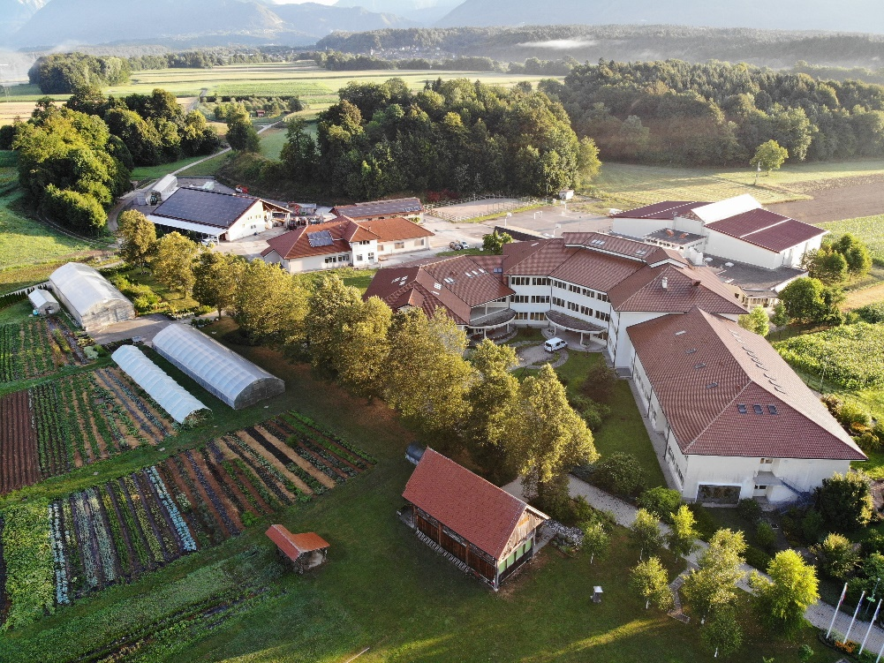
tel.: 04 277 21 45, 04 620 26 56, 070 485 353
elektronska pošta: referat.visja@bc-naklo.si
spletna stran: http://www.bc-naklo.si/visja-sola/

Program | Vpisna mesta |  | Dodatna vpisna mesta
Program | redni | izredni | redni | izredni
Hortikultura | 45 | 30 | 2 | 15
Naravovarstvo | 45 | 30 | 2 | 15
Upravljanje podeželja in krajine | 45 | 30 | 2 | 15
Živilstvo in prehrana | 45 | 30 | 2 | 15

INFORMATIVNI DAN
Biotehniški center Naklo-Višja strokovna šola, Strahinj 99, 4202 Naklo:
  - v petek, 13. 2. 2026, ob 17. uri;
  - v soboto, 14. 2. 2026, ob 11. uri.

Informacije o načinu izvedbe in ustreznih povezavah bodo objavljene na spletnih straneh višje strokovne šole.

BIOTEHNIŠKI IZOBRAŽEVALNI CENTER LJUBLJANA, VIŠJA STROKOVNA ŠOLA, Ižanska cesta 10, 1000 Ljubljana



tel.: 01 280 76 06
elektronska pošta: vss@bic-lj.si
spletna stran: http://www.bic-lj.si/visja-strokovna-sola

Program | Vpisna mesta |  | Dodatna vpisna mesta
Program | redni | izredni | redni | izredni
Gostinstvo in turizem | 120 | 70 | 4 | 30
Živilstvo in prehrana | 90 | 70 | 3 | 30

INFORMATIVNI DAN
  - v petek, 13. 2. 2026, ob 10. in 15. uri;
  - v soboto, 14. 2. 2025, ob 10. uri.

Program Gostinstvo in turizem bo predstavljen na BIC Ljubljana, Centru kulinarike in turizma KULT316, Prušnikov 74, 1000 Ljubljana.
Program Živilstvo in prehrana bo predstavljen na BIC Ljubljana, VSŠ, Cesta v mestni log 47, 1000 Ljubljana.

Informacije o načinu izvedbe in ustreznih povezavah bodo objavljene na spletnih straneh višje strokovne šole.

EKONOMSKA ŠOLA CELJE, VIŠJA STROKOVNA ŠOLA, Mariborska cesta 2, 3000 Celje

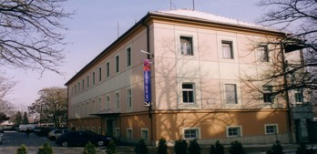


tel.: 03 428 54 50
elektronska pošta: referat.visja@escelje.si
spletna stran: http://www.visja.escelje.si

Program | Vpisna mesta |  | Dodatna vpisna mesta
Program | redni | izredni | redni | izrednini
Ekonomist | 90 | 70 | 2 | 2
Organizator socialne mreže | 50 | 50 | 1 | 1

INFORMATIVNI DAN
Ekonomska šola Celje, Višja strokovna šola, Mariborska cesta 2, in sicer:
  - v petek, 13. 2. 2026, ob 11. in 17. uri;
  - v soboto, 14. 2. 2026, ob 11. uri.

Informacije o načinu izvedbe in ustreznih povezavah bodo objavljene na spletnih straneh višje strokovne šole.

Dodatni pogoj za vpis v program Organizator socialne mreže je uspešno opravljen preizkus posebne psihofizične sposobnosti, ki zajema:
  - test ugotavljanja komunikacijskih in socialnih kompetenc,
  - osebni razgovor
Kandidate bo šola o načinu in izvedbi preizkusa nadarjenosti obvestila do 12. junija 2026 (prvi prijavni rok) in do 4. septembra 2026 (drugi prijavni rok).

EKONOMSKA ŠOLA MURSKA SOBOTA, VIŠJA STROKOVNA ŠOLA, Noršinska ulica 13, 9000 Murska Sobota

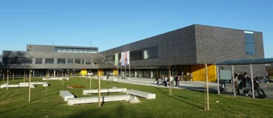

tel.: 02 521 34 51
elektronska pošta: info@vis-ms.si
spletna stran: http://www.vss-ms.si

Program | Vpisna mesta |  | Dodatna vpisna mesta
Program | redni | izredni | redni | izredni
Ekonomist | 80 | 50 | 2 | 2
Računalništvo in informatika | 45 | 30 | 1 | 2

INFORMATIVNI DAN
V predavalnici N8 in sicer:
  - v petek, 13. 2. 2026, ob 9. in 16. uri;
  - v soboto, 14. 2. 2026, ob 9. uri.

Informacije o načinu izvedbe in ustreznih povezavah bodo objavljene na spletnih straneh višje strokovne šole.

- EKONOMSKA ŠOLA NOVO MESTO, VIŠJA STROKOVNA ŠOLA, Ulica talcev 3 a, 8000 Novo mesto



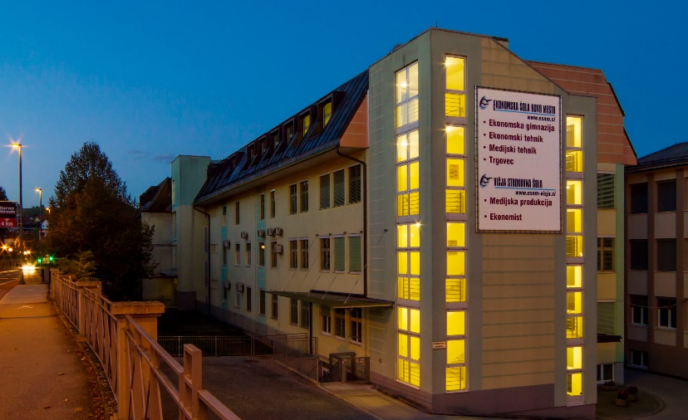

tel.: 07 393 32 67
elektronska pošta: referat@esnm.si
spletna stran: http://www.esnm-visja.si

Program | Vpisna mesta |  | Dodatna vpisna mesta
Program | redni | izredni | redni | izredni
Ekonomist | 60 | 50 | 2 | 2
Medijska produkcija | 45 | 45 | 1 | 1
Snovanje vizualnih komunikacij in trženja | 30 | 20 | 1 | 1

INFORMATIVNI DAN
  - v petek, 13. 2. 2026, ob 16. uri;
  - v soboto, 14. 2. 2026, ob 9. uri.

Informacije o načinu izvedbe in ustreznih povezavah bodo objavljene na spletnih straneh višje strokovne šole.

Dodatni pogoj za vpis v program Medijska produkcija je uspešno opravljen preizkus nadarjenosti. Kandidate bo šola o načinu in izvedbi preizkusa nadarjenosti obvestila do 12. junija 2026 (prvi prijavni rok) in do 4. septembra 2026 (drugi prijavni rok).
Omejitev vpisa: V primeru omejitve vpisa bo upoštevana tudi ocena preizkusa nadarjenosti in sicer v obsegu 40 odstotkov skupne vsote točk, ki jih lahko doseže kandidat po merilih za izbiro. Kandidat, ki bo opravljal preizkus bo ocenjen z oceno 1 do 5 (ocena 1 pomeni, da kandidat ni opravil preizkusa). Opravljen preizkus nadarjenosti na drugi višji šoli se ne upošteva. Veljavnost preizkusa je eno leto.

GRM NOVO MESTO – CENTER BIOTEHNIKE IN TURIZMA, VIŠJA STROKOVNA ŠOLA, Sevno 13, 8000 Novo mesto


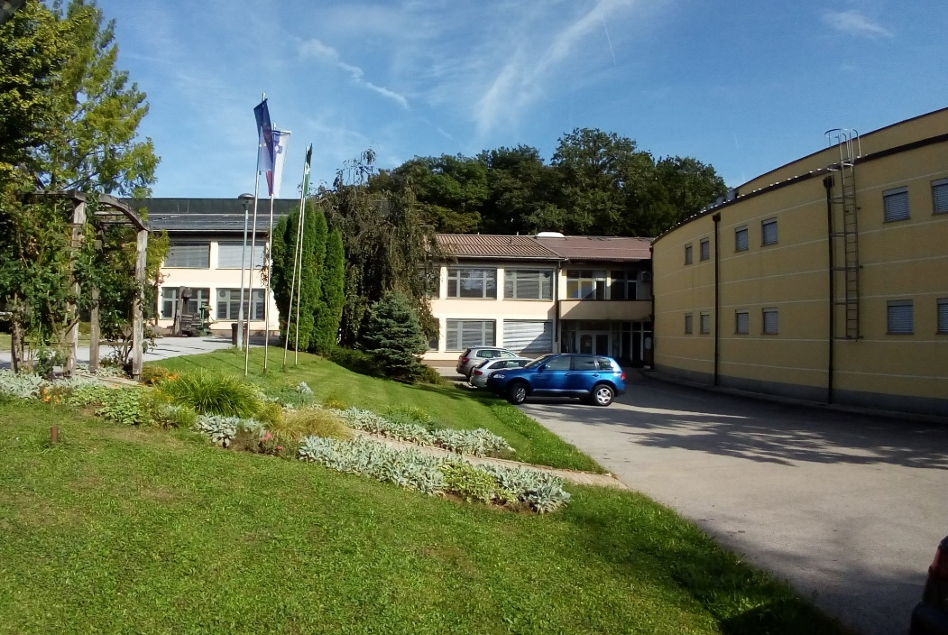

tel.: 07 393 47 34, 07 393 47 37
elektronska pošta: referat-grm@guest.arnes.si
spletna stran: http://www.vs.grm-nm.si

Program | Vpisna mesta |  | Dodatna vpisna mesta
Program | redni | izredni | redni | izredni
Gostinstvo in turizem | 50 | 45 | 2 | 20
Naravovarstvo | 50 | 45 | 2 | 20
Upravljanje podeželja in krajine | 50 | 45 | 2 | 20

INFORMATIVNI DAN
na lokaciji Sevno 13, Novo mesto
  - v petek, 13. 2. 2026, ob 10. in 16. uri;
  - v soboto, 14. 2. 2026, ob 10. uri.

Informacije o načinu izvedbe in ustreznih povezavah bodo objavljene na spletnih straneh višje strokovne šole.

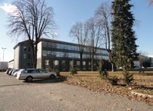
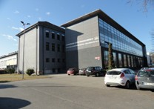

IZOBRAŽEVALNI CENTER PIRAMIDA MARIBOR, VIŠJA STROKOVNA ŠOLA, Park mladih 3, 2000 Maribor


tel.: 02 320 86 11, 02 320 86 33
elektronska pošta: visja.strokovna@icp-mb.si
spletna stran: http://www.icp-mb.si/visja-strokovna-sola/

Program | Vpisna mesta |  | Dodatna vpisna mesta
Program | redni | izredni | redni | izredni
Živilstvo in prehrana | 70 | 50 | 3 | 20

INFORMATIVNI DAN
V predavalnici KDU (klet-demonstracijska učilnica) in sicer:
  - v petek, 13. 2. 2026, ob 11. in 15. uri;
  - v soboto, 14. 2. 2026, ob 9. uri.

Informacije o načinu izvedbe in ustreznih povezavah bodo objavljene na spletnih straneh višje strokovne šole.

- LESARSKA ŠOLA MARIBOR, VIŠJA STROKOVNA ŠOLA, Lesarska ulica 2, 2000 Maribor

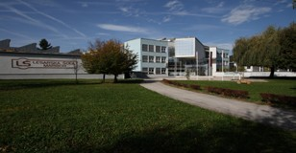

telefon: 02 421 66 58
elektronska pošta: referat@lsmb.si
spletna stran: http://visja.lsmb.si/

Program | Vpisna mesta |  | Dodatna vpisna mesta
Program | redni | izredni | redni | izredni
Lesarstvo | 50 | 15 | 2 | 2
Oblikovanje materialov | 45 | 15 | 1 | 2

INFORMATIVNI DAN
  - v petek, 13. 2. 2026, ob 11. in 16. uri;
  - v soboto, 14. 2. 2026, ob 10. uri.

Informacije o načinu izvedbe in ustreznih povezavah bodo objavljene na spletnih straneh višje strokovne šole.

Dodatni pogoj za vpis v program Oblikovanje materialov je uspešno opravljen preizkus posebne nadarjenosti. Kandidate bo šola o načinu in izvedbi preizkusa nadarjenosti obvestila do 12. junija 2026 (prvi prijavni rok) in do 4. septembra 2026 (drugi prijavni rok).

- PROMETNA ŠOLA MARIBOR, VIŠJA STROKOVNA ŠOLA L.I.V.E, Preradovičeva ulica 33, 2000 Maribor

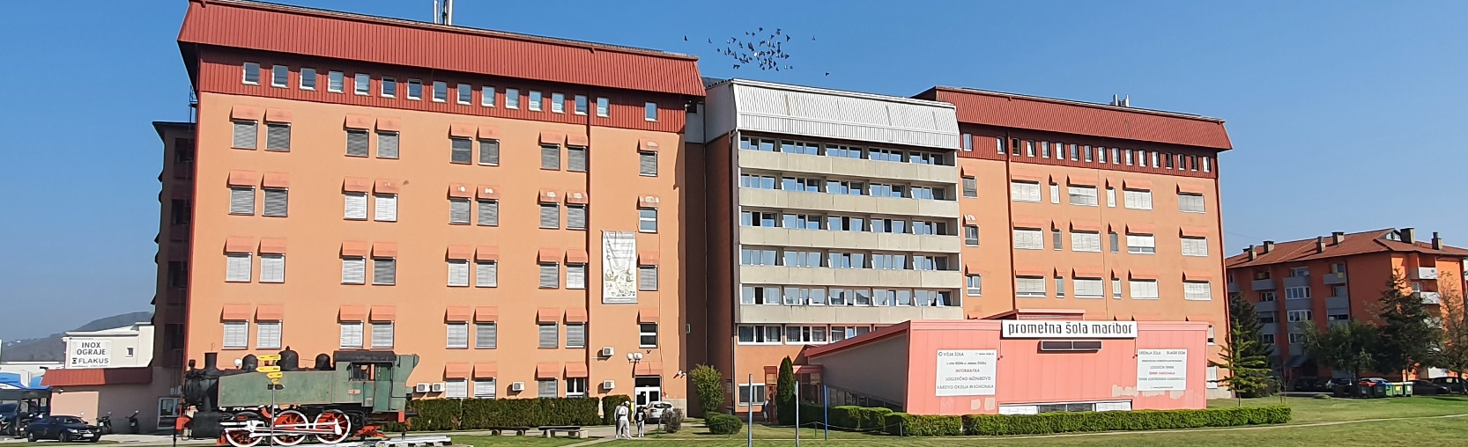

telefon: 02 429 41 35
elektronska pošta: referat@vpsmb.eu
spletna stran: http://www.visja.si

Program | Vpisna mesta |  | Dodatna vpisna mesta
Program | redni | izredni | redni | izredni
Ekonomist | 60 | - | 2 | -
Logistično inženirstvo | 80 | 30 | 2 | -
Računalništvo in informatika | 60 | - | 2 | -
Varstvo okolja | 20 | - | 1 | -

INFORMATIVNI DAN
  - v petek, 13. 2. 2026, ob 11. uri in 16. uri;
  - v soboto, 14. 2. 2026, ob 10. uri.

Informacije o načinu izvedbe in ustreznih povezavah bodo objavljene na spletnih straneh višje strokovne šole.

STROKOVNO IZOBRAŽEVALNI CENTER BREŽICE, VIŠJA STROKOVNA ŠOLA, Bizeljska cesta 45, 8250 Brežice

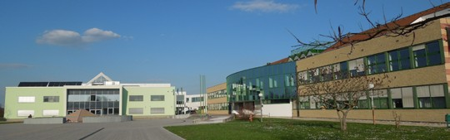


tel.: 07 499 25 50
elektronska pošta: vss.brezice@guest.arnes.si
spletna stran: http://www.vssbrezice.si/

Program | Vpisna mesta |  | Dodatna vpisna mesta
Program | redni | izredni | redni | izredni
Ekonomist | 50 | 30 | 2 | 1
Velnes | 30 | 30 | 1 | 2

INFORMATIVNI DAN
  - v petek, 13. 2. 2026, ob 11. in 16. uri;
  - v soboto, 14. 2. 2026, ob 10. uri.

Informacije o načinu izvedbe in ustreznih povezavah bodo objavljene na spletnih straneh višje strokovne šole.

STROKOVNO IZOBRAŽEVALNI CENTER LJUBLJANA, VIŠJA STROKOVNA ŠOLA, Ptujska 6, 1000 Ljubljana

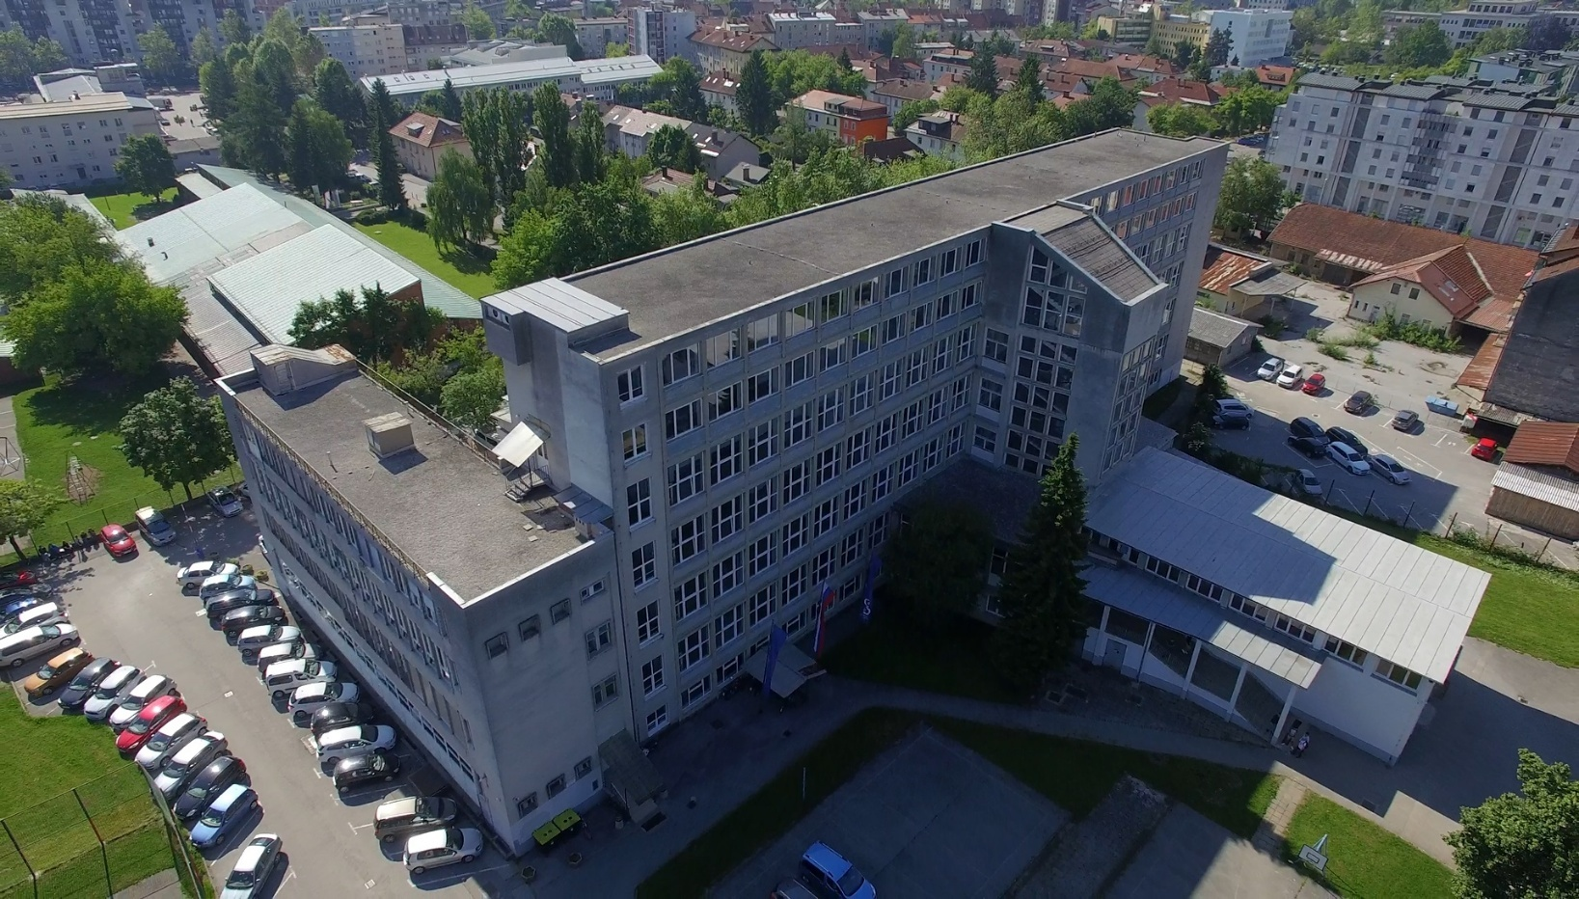

tel.: 01 280 53 36, 040 88 66 64
elektronska pošta: jernej.krencan@siclj.si
spletna stran: http://www.siclj.si/

Program | Vpisna mesta |  | Dodatna vpisna mesta
Program | redni | izredni | redni | izredni
Avtoservisni menedžment | 70 | 60 | 0 | 0
Logistično inženirstvo | 75 | 60 | 0 | 0

INFORMATIVNI DAN
Strokovni izobraževalni center Ljubljana, Višja strokovna šola, Ptujska 6, 1000 Ljubljana, v predavalnici P01 in
P03 in sicer:
  - v petek, 13. 2. 2026, ob 9. in 16. uri;
  - v soboto, 14. 2. 2026, ob 9. uri.

Informacije o načinu izvedbe in ustreznih povezavah bodo objavljene na spletnih straneh višje strokovne šole.

ŠOLA ZA HORTIKULTURO IN VIZUALNE UMETNOSTI CELJE, VIŠJA STROKOVNA ŠOLA, Ljubljanska cesta 97, 3000 Celje

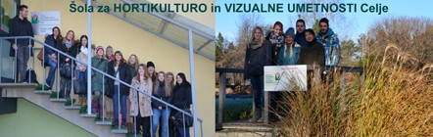


tel.: 03 428 59 08 (referat), 03 428 59 10 (ravnatelj)
elektronska pošta: referat@hvu.si, rafael.hrustel@hvu.si
spletna stran: http://www.hvu.si/visja

Program | Vpisna mesta |  | Dodatna vpisna mesta
Program | redni | izredni | redni | izredni
Hortikultura | 35 | 20 | 1 | 2
Fotografija | 35 | 20 | 1 | 2
Snovanje vizualnih komunikacij in trženja | 35 | 20 | 1 | 2

INFORMATIVNI DAN
  - v petek, 13. 2. 2026, ob 11. in 16. uri;
  - v soboto, 14. 2. 2026, ob 11. uri.

Informacije o načinu izvedbe in ustreznih povezavah bodo objavljene na spletnih straneh višje strokovne šole.

- ŠOLSKI CENTER CELJE, VIŠJA STROKOVNA ŠOLA, Pot na Lavo 22, 3000 Celje

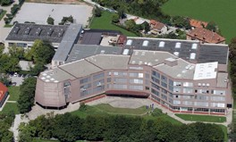

tel.: 03 428 58 53
elektronska pošta: vss@sc-celje.si
spletna stran: https://www.sc-celje.si

Program | Vpisna mesta |  | Dodatna vpisna mesta
Program | redni | izredni | redni | izredni
Avtoservisni menedžment | 30 | 30 | 1 | 2
Gradbeništvo | 50 | 50 | 2 | 4
Mehatronika | 50 | 50 | 2 | 4
Strojništvo | 70 | 50 | 2 | 4

INFORMATIVNI DAN
V predavalnici D12, in sicer:
  - v petek, 13. 2. 2026, ob 10. uri za redni študij, ob 16. uri za redni in izredni študij;
  - v soboto, 14. 2. 2026, ob 10. uri za redni in izredni študij.

Informacije o načinu izvedbe in ustreznih povezavah bodo objavljene na spletnih straneh višje strokovne šole.

- ŠOLSKI CENTER KRANJ, VIŠJA STROKOVNA ŠOLA, Kidričeva cesta 55, 4000 Kranj

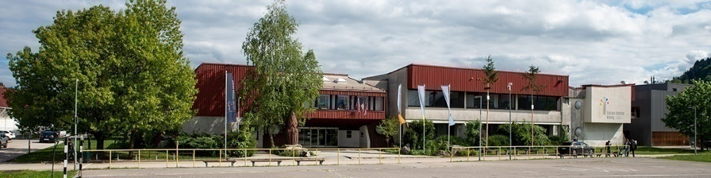

tel.: 04 280 40 00 ali 04 280 40 42
elektronska pošta: info@sckr.si, vss@sckr.si
spletna stran: http://www.sckr.si/vss/

Program | Vpisna mesta |  | Dodatna vpisna mesta
Program | redni | izredni | redni | izredni
Ekonomist | 60 | 50 | 2 | 2
Elektroenergetika | 50 | 50 | 2 | 2
Mehatronika | 70 | 70 | 2 | 2
Organizator socialne mreže | - | 50 | - | 2
Računalništvo in informatika | 70 | 70 | 2 | 2
Varovanje | - | 30 | - | 1

INFORMATIVNI DAN
Šolski center Kranj, Višja strokovna šola, Kidričeva cesta 55, 4000 Kranj v učilnici 352, in sicer:
  - v petek, 13. 2. 2026, ob 10. uri za redni študij, ob 16. uri za redni in izredni študij;
  - v soboto, 14. 2. 2026, ob 10. uri za redni in izredni študij.

Informacije o načinu izvedbe in ustreznih povezavah bodo objavljene na spletnih straneh višje strokovne šole.

Dodatni pogoj za vpis v program Organizator socialne mreže je uspešno opravljen preizkus posebne psihofizične sposobnosti. Kandidate bo šola o načinu in izvedbi preizkusa nadarjenosti obvestila do 12. junija 2026 (prvi prijavni rok) in do 4. septembra 2026 (drugi prijavni rok).
Preizkus posebne psihofizične sposobnosti zajema:
- test za ugotavljanje komunikacijskih in socialnih kompetenc,
- osebni razgovor.
- ŠOLSKI CENTER LJUBLJANA, VIŠJA STROKOVNA ŠOLA, Aškerčeva cesta 1, 1000 Ljubljana


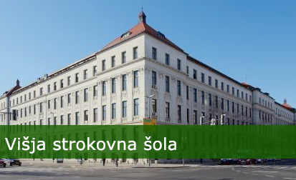

tel.: 01 241 16 83
elektronska pošta: vss@sclj.si
spletna stran: https://visjasola.sclj.si/

Program | Vpisna mesta |  | Dodatna vpisna mesta
Program | redni | izredni | redni | izredni
Mehatronika | 70 | 40 | 2 | 10
Oblikovanje materialov (les, kovina) | 50 | 15 | 1 | 1

INFORMATIVNI DAN
  - v petek, 13. 2. 2026, ob 10.30 uri za redni študij, ob 16.30 uri za redni in izredni študij;
  - v soboto, 14. 2. 2026, ob 10.30 uri za redni in izredni študij.

Dodatni pogoj za vpis v program Oblikovanje materialov je uspešno opravljen preizkus posebne nadarjenosti.
Za preizkus nadarjenosti v programu Oblikovanje materialov kandidat predloži avtorska dela, nastala v zadnjih dveh letih, v obliki predstavitvene mape (portfolia):
1. z najmanj desetimi risbami opazovanih motivov ali izdelkov maksimalne velikosti 50 x 70 cm, s katerimi dokazuje poznavanje in obvladovanje osnovnih zakonitosti prostoročnega risanja. Mapa naj vsebuje risbe v poljubnih risarskih tehnikah, ali
2. z najmanj tremi izdelki (ali pa fotografije izdelkov s kratkim opisom izdelka) izdelanimi iz enega ali več materialov s katerimi dokazuje poznavanje in obvladovanje osnovnih tehnik (tehnologij) izdelave ter oblikovanja, ali
3. z najmanj eno maketo, s katero dokazuje poznavanje in obvladovanje osnovnih tehnik oblikovanja (tehnologij), izdelave in materiala.

Predlagani motivi risb ali predstavljeni izdelki ali makete so lahko deli interiera (npr. pohištvo), eksteriera (npr. različne arhitekture, ulice), različni obrtni, industrijski ali umetniški izdelki. Kandidat bo ocenjen na podlagi kvalitete izdelkov, ki jih bo predložil in zagovarjal v obliki razgovora pred strokovno komisijo. Šola bo kandidate o načinu in izvedbi preizkusa nadarjenosti obvestila do 12. junija 2026.

- ŠOLSKI CENTER NOVA GORICA, VIŠJA STROKOVNA ŠOLA, Cankarjeva 10, 5000 Nova Gorica


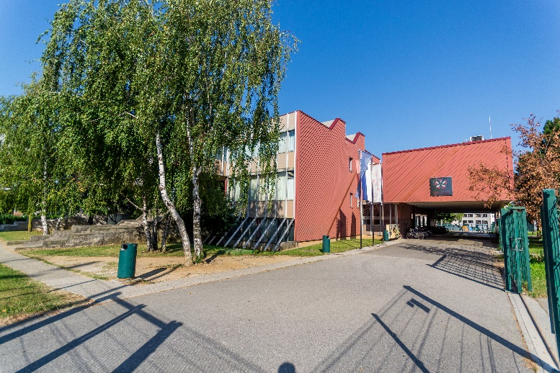

tel.: 05 620 57 70
elektronska pošta: vssreferat@scng.si
spletna stran: http://vss.scng.si

Program | Vpisna mesta |  | Dodatna vpisna mesta
Program | redni | izredni | redni | izredni
Mehatronika | 40 | 15 | 1 | 2
Računalništvo in informatika | 60 | 15 | 2 | 2
Upravljanje podeželja in krajine | 30 | 15 | 1 | 1

INFORMATIVNI DAN
V Novi Gorici, v stavbi Erjavčeva 4a v predavalnici VN8:
- v petek, 13. 2. 2026, ob 9.30 uri za redni študij, ob 16. uri za redni in izredni študij;
  - v soboto, 14. 2. 2026, ob 9.30 uri za redni in izredni študij.

- ŠOLSKI CENTER NOVO MESTO, VIŠJA STROKOVNA ŠOLA, Šegova ulica 112, 8000 Novo mesto

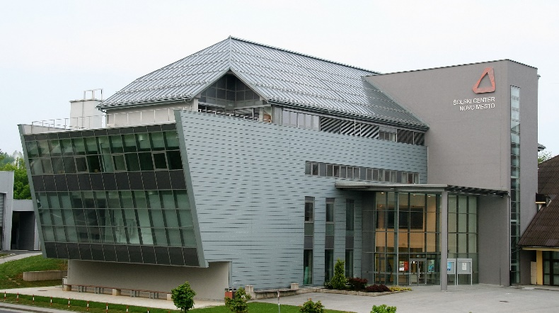



tel.: 07 393 21 82
elektronska pošta: vss@sc-nm.si
spletna stran: http://www.sc-nm.si/vss/

Program | Vpisna mesta |  | Dodatna vpisna mesta
Program | redni | izredni | redni | izredni
Elektrotehnika | 45 | 50 | 1 | 4
Kozmetika | 60 | 35 | 2 | 4
Lesarstvo | 30 | 60 | 1 | 4
Logistično inženirstvo | - | 45 | - | 4
Mehatronika | 45 | 70 (od tega 15 v Kočevju) | 1 | 4
Računalništvo in informatika | 45 | 45 | 1 | 4
Strojništvo | 60 | 130 (od tega 25 v Murski Soboti) | 2 | 4
Varstvo okolja | 45 | 70 | 1 | 4

INFORMATIVNI DAN
Šegova ulica 112, 8000 Novo mesto v predavalnici AP.1 (trakt A) in sicer:
- v petek, 13. 2. 2026, ob 11. in 16. uri;
- v soboto, 14. 2. 2026, ob 9. uri.

- ŠOLSKI CENTER POSTOJNA, VIŠJA STROKOVNA ŠOLA, Cesta v Staro vas 2, 6230 Postojna

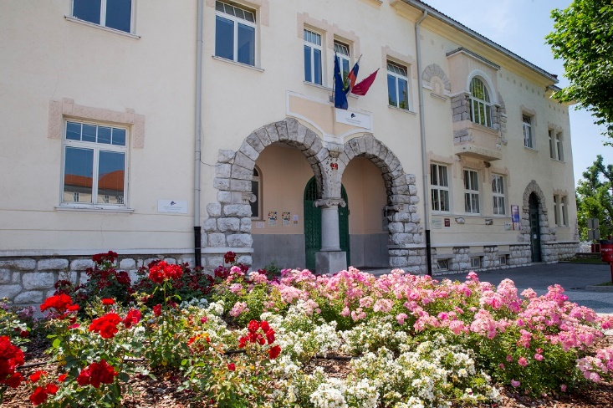

tel.: 05 721 23 30
elektronska pošta: vs.postojna@guest.arnes.si
spletna stran: http://www.vspo.si

Program | Vpisna mesta |  | Dodatna vpisna mesta
Program | redni | izredni | redni | izredni
Gozdarstvo in lovstvo | 50 | 50 | 2 | 2
Logistično inženirstvo | 45 | - | 1 | -
Strojništvo | 60 | 50 | 2 | 2

INFORMATIVNI DAN
Šolski center Postojna, Višja strokovna šola, Ljubljanska cesta 2 in sicer:
- v petek, 13. 2. 2026, ob 10. uri in 16. uri;
- v soboto, 14. 2. 2026, ob 10. uri.

- ŠOLSKI CENTER PTUJ, VIŠJA STROKOVNA ŠOLA, Volkmerjeva cesta 19, 2250 Ptuj

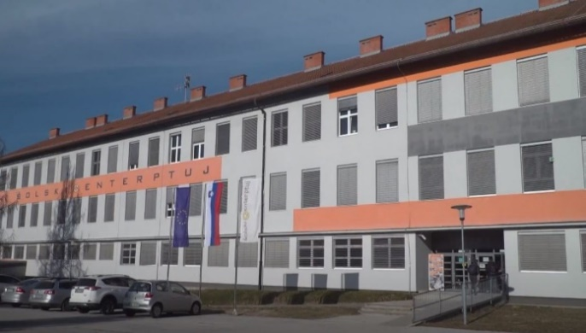
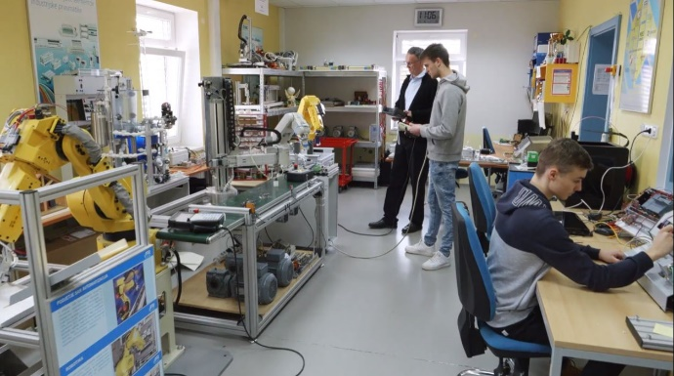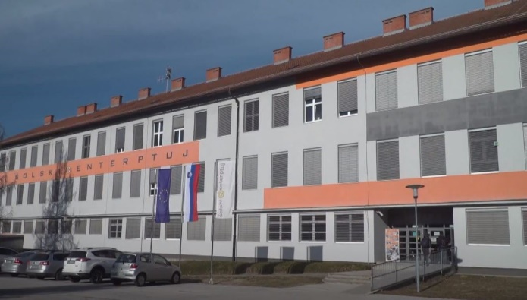


tel.: 02 787 18 12
elektronska pošta: vss@scptuj.si
spletna stran: http://vss.scptuj.si

Program | Vpisna mesta |  | Dodatna vpisna mesta
Program | redni | izredni | redni | izredni
Ekonomist | 30 | - | 1 | -
Mehatronika | 70 | 45 | 2 | 2
Upravljanje podeželja in krajine | 30 | - | 1 | -

INFORMATIVNI DAN
Vičava I, 2250 Ptuj, v predavalnici 304:
- v petek, 13. 2. 2026, ob 9. in 16. uri;
- v soboto, 14. 2. 2026, ob 9. uri.

ŠOLSKI CENTER RAVNE NA KOROŠKEM, VIŠJA STROKOVNA ŠOLA, Koroška cesta 10, 2390 Ravne na Koroškem

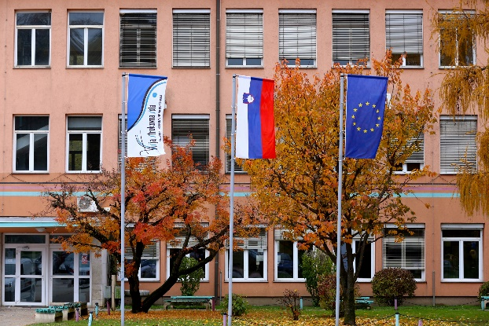

tel.: 02 875 06 620
elektronska pošta: domen.mlinaric@vssravne.si
spletna stran: http://visjasolaravne.si

Program | Vpisna mesta |  | Dodatna vpisna mesta
Program | redni | izredni | redni | Izredni
Elektrotehnika | 30 | 25 | 1 | 1
Mehatronika | 30 | 25 | 1 | 1
Strojništvo | 40 | 25 | 1 | 2

INFORMATIVNI DAN
V predavalnici P8 v drugem nadstropju:
- v petek, 13. 2. 2026, ob 11. in 17. uri;
- v soboto, 14. 2. 2026, ob 11. uri.
- ŠOLSKI CENTER SLOVENJ GRADEC, VIŠJA STROKOVNA ŠOLA, Koroška ulica 11, 2380 Slovenj Gradec

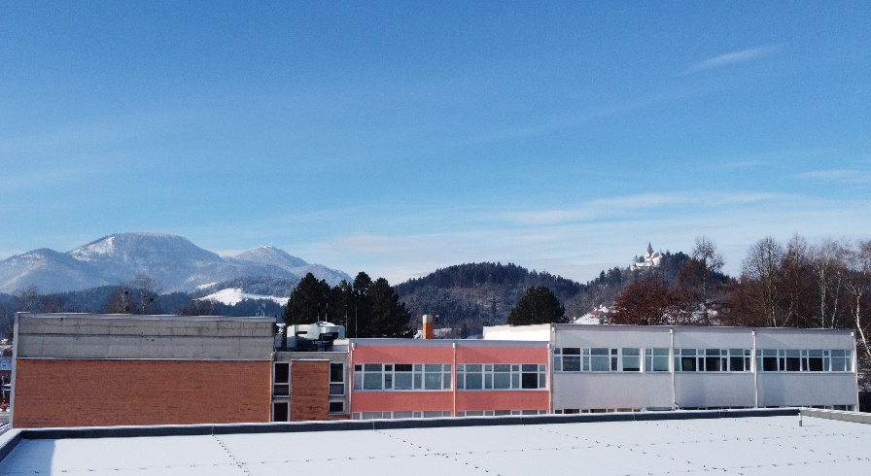
tel.: 02 884 65 02
elektronska pošta: visja.sola@sc-sg.si
spletna stran: http://www.vss.sc-sg.si

Program | Vpisna mesta |  | Dodatna vpisna mesta
Program | redni | izredni | redni | izredni
Ekonomist | 80 | 70 (od tega 30 v Velenju) | 2 | 4
Kozmetika | 45 | 45 | 1 | 3
Računalništvo in informatika | 45 | 45 | 1 | 3

INFORMATIVNI DAN
V predavalnici P15:
- v petek, 13. 2. 2026, ob 10. uri;
- v soboto, 14. 2. 2026, ob 9. uri.
- ŠOLSKI CENTER SREČKA KOSOVELA SEŽANA, VIŠJA STROKOVNA ŠOLA, Kraška ulica 2, 6210 Sežana


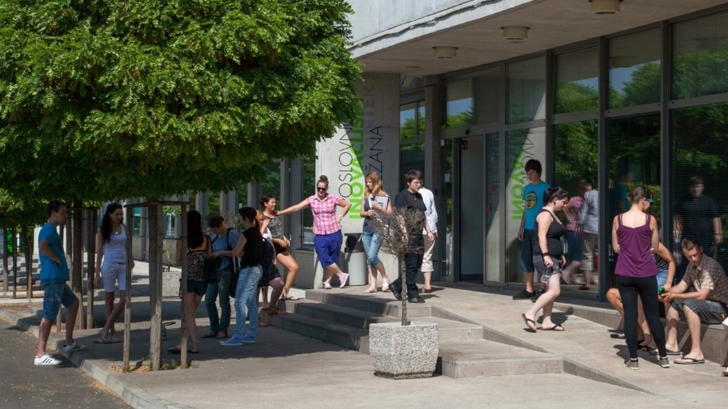

tel.: 05 731 35 15
elektronska pošta: info@vss-sezana.si
spletna stran: http://www.vss-sezana.si

Program | Vpisna mesta |  | Dodatna vpisna mesta
Program | redni | izredni | redni | izredni
Fotografija | 60 | 45 | 2 | 15
Oblikovanje materialov (kamen) | 30 | 15 | 1 | 7

INFORMATIVNI DAN
V veliki predavalnici:
- v petek, 13. 2. 2026, ob 10. in 16. uri;
- v soboto, 14. 2. 2026, ob 10. uri;
- ostali informativni dnevi bodo objavljeni na spletni strani šole.

Dodatni pogoj za vpis v program Oblikovanje materialov in Fotografija je uspešno opravljen preizkus posebne nadarjenosti (predhodna oddaja predstavitvene mape, doseženih 51 točk od 100 možnih).
Kandidate bo šola o načinu in izvedbi preizkusa nadarjenosti obvestila do 12. junija 2026 (prvi prijavni rok) in do 4. septembra 2026 (drugi prijavni rok).
- ŠOLSKI CENTER ŠENTJUR, VIŠJA STROKOVNA ŠOLA, Cesta na kmetijsko šolo 9, 3230 Šentjur

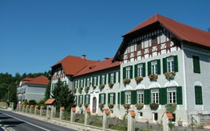

tel.: 03 746 29 00, 03 746 29 02
elektronska pošta: referat@sc-s.si
spletna stran: http://www.sc-s.si

Program | Vpisna mesta |  | Dodatna vpisna mesta
Program | redni | izredni | redni | izredni
Gostinstvo in turizem | 30 | 45 | 1 | 10
Naravovarstvo | 50 | 30 | 2 | 10
Upravljanje podeželja in krajine | 50 | 30 | 2 | 10
Živilstvo in prehrana | 50 | 45 | 2 | 10

INFORMATIVNI DAN
- v petek, 13. 2. 2026, ob 11. in 16.30 uri;
- v soboto, 14. 2. 2026, ob 10.30 uri.

Informacije o načinu izvedbe in ustreznih povezavah bodo objavljene na spletnih straneh višje strokovne šole.

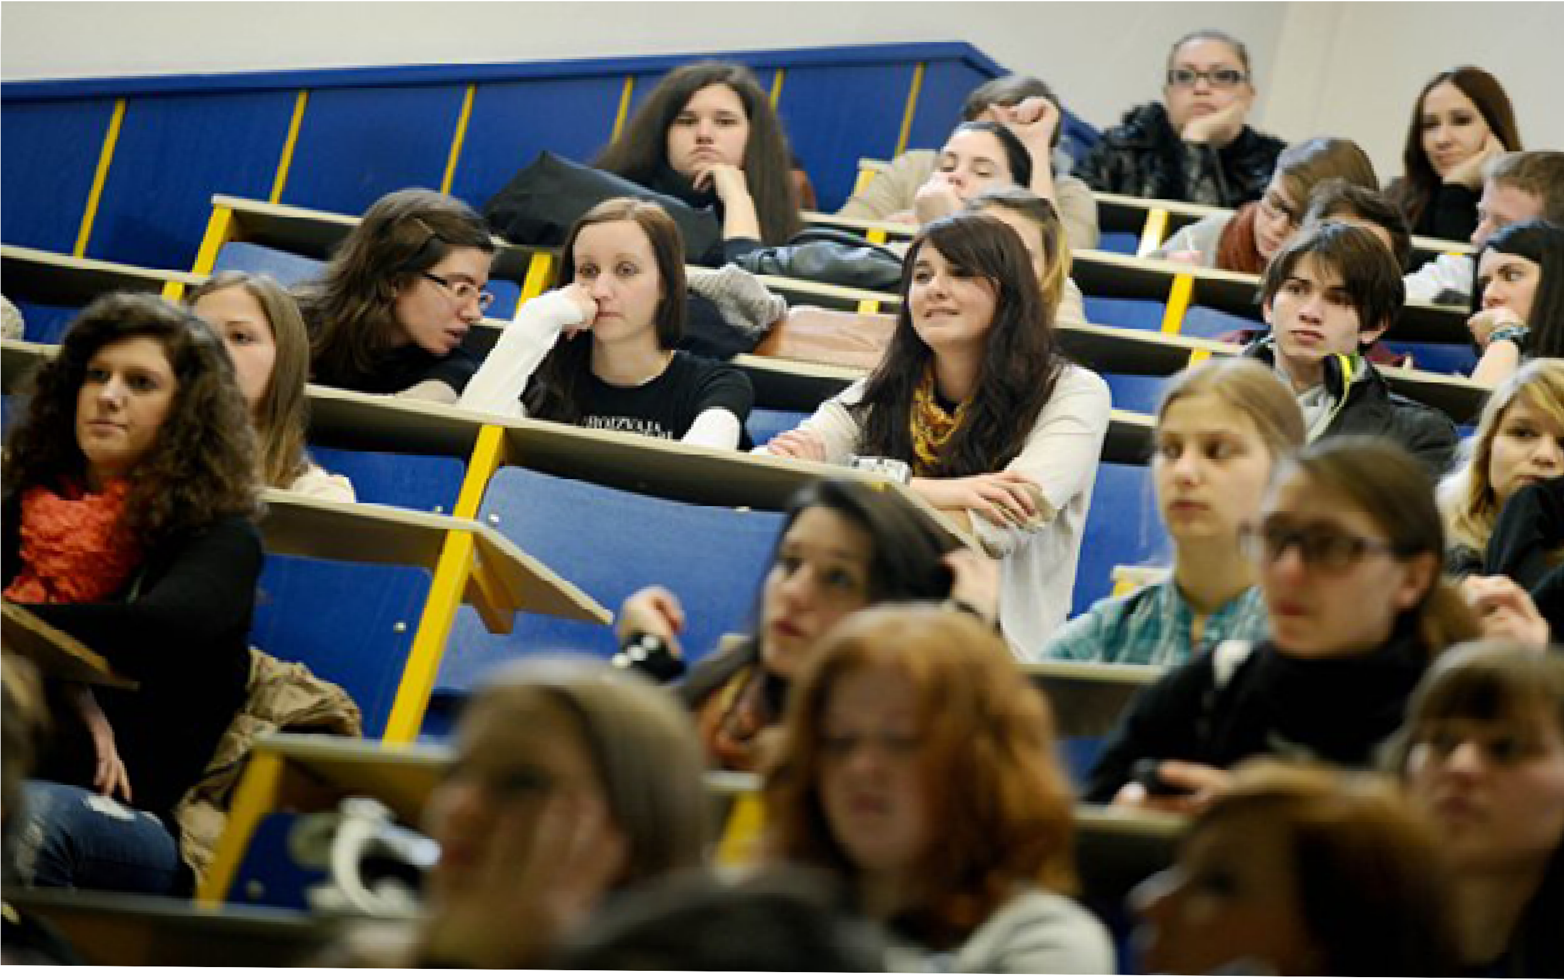
- ŠOLSKI CENTER ŠKOFJA LOKA, VIŠJA STROKOVNA ŠOLA, Podlubnik 1 b, 4220 Škofja Loka

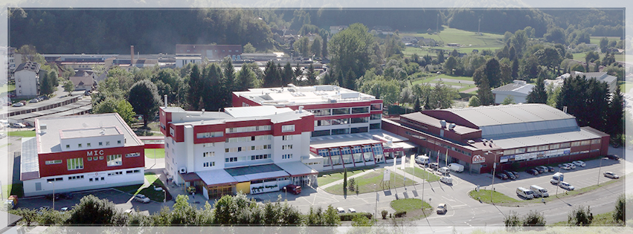

tel.: 04 506 23 62
elektronska pošta: vss@scsl.si
spletna stran: http://www.scsl.si/

Program | Vpisna mesta |  | Dodatna vpisna mesta
Program | redni | izredni | redni | izredni
Lesarstvo | 50 | 30 | 2 | 4
Strojništvo | 70 | 70 | 2 | 4

INFORMATIVNI DAN
V drugem nadstropju, predavalnica C253
- v petek, 13. 2. 2026, ob 10. in 16. uri;
- v soboto, 14. 2. 2026, ob 10. uri.

Informacije o načinu izvedbe in ustreznih povezavah bodo objavljene na spletnih straneh višje strokovne šole.

- ŠOLSKI CENTER VELENJE, VIŠJA STROKOVNA ŠOLA, Trg mladosti 3, 3320 Velenje


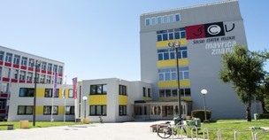
tel.: 03 896 06 42, elektronska pošta: vss@scv.si, spletna stran: https://vss.scv.si

Program | Vpisna mesta |  | Dodatna vpisna mesta
Program | redni | izredni | redni | izredni
Elektrotehnika | 60 | 70 (od tega 25 v Murski Soboti in 25 v Slovenskih Konjicah) | 2 | 1  1  1
Geotehnologija in rudarstvo | 30 | 30 | 1 | 3
Gostinstvo in turizem | 40 | 30 | 1 | 3
Mehatronika | 45 | 70 (od tega 25 v Murski Soboti in 25 v Slovenskih Konjicah) | 1 | 1  1  1
Računalništvo in informatika | 60 | 45 | 2 | 3

INFORMATIVNI DAN Informativni dan na daljavo bo potekal na spletni strani šole https://vpisvss.scv.si/infdan/
- Šolski center Velenje, Trg mladosti 3, Velenje, v prostorih višje strokovne šole: za redni in izredni študij programov Računalništvo in informatika, Geotehnologija in rudarstvo, Gostinstvo in turizem; v petek, 13. 2. 2026, ob 9. uri v veliki predavalnici C-110 in ob 15. uri v predavalnici C-103 in v soboto, 14. 2. 2026, ob 9. uri v predavalnici C-103.
- Medpodjetniški izobraževalni center, Koroška cesta 62a, Velenje, v laboratoriju M2–113: za redni in izredni študij programa Elektrotehnika in Mehatronika; v petek, 13. 2. 2026, ob 11. uri in ob 15. uri in v soboto, 14. 2. 2026, ob 10.30 uri.
- SPTŠ Murska Sobota, Šolsko naselje 12, 9000 Murska Sobota v predavalnici 212: za izredni študij za programa Elektrotehnika in Mehatronika v Murski Soboti; v petek, 13. 2. 2026, ob 16. uri in v soboto, 14. 2. 2026, ob 10. uri.
- Šolski center Slovenske Konjice - Zreče, Tattenbachova ulica 2a, 3210 Slovenske Konjice v učilnici kemije za programa Elektrotehnika in Mehatronika v Slovenskih Konjicah; v petek, 13. 2. 2026 ob 16. uri, v soboto, 14. 2. 2026, ob 10 uri.

ŠOLSKI CENTER ZA POŠTO, EKONOMIJO IN TELEKOMUNIKACIJE LJUBLJANA, VIŠJA STROKOVNA ŠOLA, Celjska ulica 16, 1000 Ljubljana

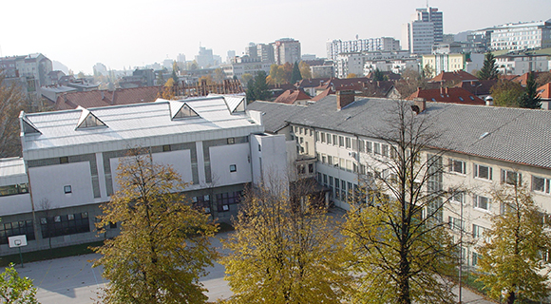

tel.: 01 234 24 54
elektronska pošta: vss@scpet.si
spletna stran: https://www.scpet.si/vss/

Program | Vpisna mesta |  | Dodatna vpisna mesta
Program | redni | izredni | redni | izredni
Ekonomist | 70 | 40 | 2 | 4
Telekomunikacije | 70 | 40 | 2 | 4

INFORMATIVNI DAN
- v petek, 13. 2. 2026, ob 10. uri za redni študij in 15. uri za redni in izredni študij na Fakulteti za upravo, Gosarjeva ulica 5, 1000 Ljubljana;
- v soboto, 14. 2. 2026, ob 10. uri na daljavo.

Informacije o načinu izvedbe in ustreznih povezavah bodo objavljene na spletnih straneh višje strokovne šole.

- TEHNIŠKI ŠOLSKI CENTER MARIBOR, VIŠJA STROKOVNA ŠOLA, Zolajeva ulica 12, 2000 Maribor

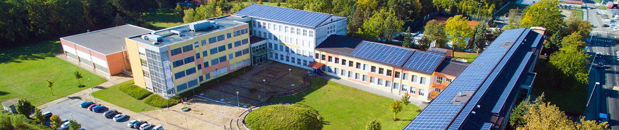



tel.: 02 229 57 59
elektronska pošta: referat@tscmb.si
spletna stran: https://www.tscmb.si/

Program | Vpisna mesta |  | Dodatna vpisna mesta
Program | redni | izredni | redni | izredni
Avtoservisni menedžment | 30 | 20 | 1 | 2
Strojništvo | 60 | 30 | 2 | 2

INFORMATIVNI DAN
V veliki predavalnici B110 v prvem nadstropju:
- v petek, 13. 2. 2026, ob 10. in 17. uri;
- v soboto, 14. 2. 2026, ob 10. uri.

Informacije o načinu izvedbe in ustreznih povezavah bodo objavljene na spletnih straneh višje strokovne šole.

- VIŠJA STROKOVNA ŠOLA ZA GOSTINSTVO, VELNES IN TURIZEM BLED, Prešernova c. 32, 4260 Bled

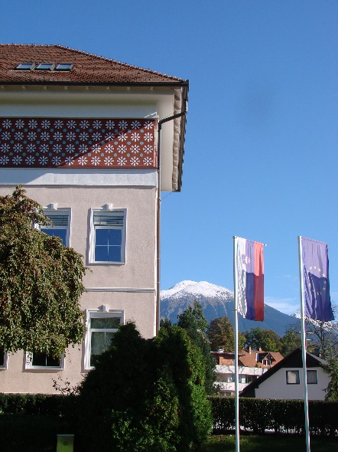



tel.: 04 575 34 16, 04 575 34 10
elektronska pošta: referat@vgs-bled.si, info@vgs-bled.si
spletna stran: http://www.vgs-bled.si

Program | Vpisna mesta |  | Dodatna vpisna mesta
Program | redni | izredni | redni | izredni
Gostinstvo in turizem | 140 | 80 | 4 | 40
Velnes | 75 | 30 | 2 | 15

INFORMATIVNI DAN
- v petek, 13. 2. 2026, ob 10. in 15. uri;
- v soboto, 14. 2. 2026, ob 10. uri.

Dodatne informacije o načinu izvedbe in ustreznih povezavah bodo objavljene na spletnih straneh višje strokovne šole.

- VIŠJA STROKOVNA ŠOLA ZA GOSTINSTVO IN TURIZEM MARIBOR, Cafova ulica 7, 2000 Maribor

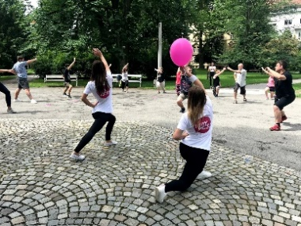

tel.: 02 320 23 00
elektronska pošta: referat@vsgt.si
spletna stran: http://www.vsgt.si

Program | Vpisna mesta |  | Dodatna vpisna mesta
Program | redni | izredni | redni | izredni
Gostinstvo in turizem | 140 | 100* | 4 | 50
Velnes | 60 | 50 | 2 | 25

*50 mest v angleškem jeziku

INFORMATIVNI DAN
- v petek, 13. 2. 2026, ob 10. in 15. uri;
- v soboto, 14. 2. 2026, ob 10. uri.

Informacije o načinu izvedbe in ustreznih povezavah bodo objavljene na spletnih straneh višje strokovne šole.

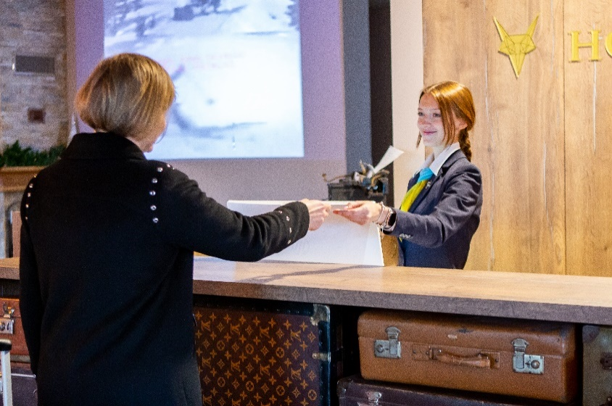

3. 2 ZASEBNE VIŠJE STROKOVNE ŠOLE

Zasebni višji strokovni šoli s koncesioniranim programom
Ministrstvo za izobraževanje, znanost in šport financira dva programa rednega študija (poslovni sekretar, medijska produkcija) na dveh zasebnih šolah, in sicer:

DOBA EPIS, VIŠJA STROKOVNA ŠOLA MARIBOR, Prešernova ulica 1, 2000 Maribor


tel.: 02 228 38 88
elektronska pošta : tjasa.burja@doba.si
spletna stran: https://www.doba.si/visja-strokovna-sola

Program | Vpisna mesta |  | Dodatna vpisna mesta
Program | redni | izredni | redni | izredni
Ekonomist | - | 50 | - | 5
Komerciala (Doba) | - | 15 | - | 5
Kozmetika | - | 37 | - | 3
Organizator socialne mreže | - | 25 | - | 5
Poslovni sekretar | 40 | 35 | 1 | 5
Računalništvo in informatika | - | 40 | - | 5
Varstvo okolja | - | 25 | - | 5
Velnes (Doba) | - | 25 | - | 5
*Posamezni program bomo izvedli, če se bo v program vpisalo najmanj 20 študentov.

INFORMATIVNI DAN
Informacije o informativnih dnevih so dostopne na povezavi: https://www.doba.si/informativni-dnevi-visje-sole

Dodatni pogoj za vpis v program Organizator socialne mreže je uspešno opravljen preizkus posebne nadarjenosti. Preizkus zajema: - test za ugotavljanje komunikacijskih in socialnih kompetenc, osebni razgovor. Potrdilo o opravljenem preizkusu psihofizičnih sposobnosti velja dve leti. Kandidate bo šola o načinu in izvedbi preizkusa nadarjenosti obvestila do 12. junija 2026 (prvi prijavni rok) in do 4. septembra 2026 (drugi prijavni rok).

INŠTITUT IN AKADEMIJA ZA MULTIMEDIJE, OE VIŠJA ŠOLA ZA MULTIMEDIJE, Leskoškova 12, 1000 Ljubljana



tel.: 01 524 00 44
elektronska pošta: info@iam.si, referat@iam.si
spletna stran: iam.si

Program | Vpisna mesta |  | Dodatna vpisna mesta
Program | redni | izredni | redni | izredni
Medijska produkcija | 60 | 60 | - | -

INFORMATIVNI DAN
- v petek, 13. 2. 2026, ob 10. in 13. uri na IAM;
- v soboto, 14. 2. 2026, ob 10. uri na IAM.

Dodatni pogoj za vpis v program Medijska produkcija je uspešno opravljen preizkus nadarjenosti.

Ocena preizkusa nadarjenosti (spretnosti) bo upoštevana kot merilo ob omejitvi vpisa in sicer v obsegu 40 odstotkov skupne vsote točk, ki jih lahko doseže kandidat po merilih za izbiro.

Kandidat, ki bo opravljal preizkus bo ocenjen z oceno 1 do 5. Ocena 1 pomeni, da kandidat ni opravil preizkusa. Opravljen preizkus nadarjenosti na drugi višji šoli se ne upošteva. Veljavnost preizkusa je eno leto (velja samo za vpis v tekočem študijskem letu).

Zasebne višje strokovne šole brez koncesije
Zasebne višje strokovne šole razpisujejo samo izredni študij.

ABITURA, d. o. o. Celje, VIŠJA STROKOVNA ŠOLA, Lava 7, 3000 Celje


tel.: 03 428 55 32
elektronska pošta: referat-vis@abitura.si
spletna stran: http://www.abitura.si

Program | Vpisna mesta |  | Dodatna vpisna mesta
Program | redni | izredni | redni | izredni
Ekonomist | - | 60 (od tega 20 v Zagorju) | - | 10
Gostinstvo in turizem | - | 48 | - | 2
Logistično inženirstvo | - | 38 (od tega 10 v Zagorju) | - | 2
Organizator socialne mreže | - | 38 (od tega 10 v Zagorju) |  | 2
Poslovni sekretar | - | 35 (od tega 10 v Zagorju) | - | 5
Računalništvo in informatika | - | 28 | - | 2
Snovanje vizualnih komunikacij in trženja | - | 38 (od tega 10 v Zagorju) | - | 2
Varovanje | - | 70 (od tega 15 v Zagorju) | - | 10
Velnes | - | 60 (od tega 15 v Zagorju) | - | 10

INFORMATIVNI DAN
- v petek, 13. 2. 2026, ob 16.30 uri;
- v soboto, 14. 2. 2026, ob 9. uri.

Informacije o načinu izvedbe in ustreznih povezavah bodo objavljene na spletnih straneh višje strokovne šole.
Dodatni pogoj za vpis v program Organizator socialne mreže je uspešno opravljen preizkus posebne psihofizične sposobnosti, ki zajema test za ugotavljanje komunikacijskih in socialnih kompetenc ter osebni razgovor. Kandidate bo šola o načinu in izvedbi preizkusa nadarjenosti obvestila do 12. junija 2026 (prvi prijavni rok) in do 4. septembra 2026 (drugi prijavni rok).

SOFIZO izobraževalni center d. o. o., VIŠJA STROKOVNA ŠOLA, Devinska ulica 1, 1000 Ljubljana


tel.: 01 244 42 10, elektronska pošta: katja.kranjc@sofizo.si
spletna stran: http://www.sofizo.si

Program | Vpisna mesta |  | Dodatna vpisna mesta
Program | redni | izredni | redni | izredni
Ekonomist | - | 80 | - | 40
Logistično inženirstvo | - | 30 | - | 5
Organizator socialne mreže | - | 30 | - | 5
Poslovni sekretar | - | 40 | - | 20
Računalništvo in informatika | - | 55 | - | 5
Snovanje vizualnih komunikacij in trženja | - | 35 | - | 10
Varovanje | - | 40 | - | 10
Velnes | - | 35 | - | 5
INFORMATIVNI DAN na Sofizo d. o. o., Višja strokovna šola, Devinska ulica 1 , v predavalnici 1:
- v petek, 13. 2. 2026, ob 10. in 15. uri; - v soboto, 14. 2. 2026, ob 10. uri.
Informacije o načinu izvedbe in ustreznih povezavah bodo objavljene na spletnih straneh višje strokovne šole.

Pogoj za vpis v program Organizator socialne mreže je uspešno opravljen preizkus posebne psihofizične sposobnosti, ki zajema test za ugotavljanje komunikacijskih in socialnih kompetenc in osebni razgovor. Kandidate bo šola o načinu in izvedbi preizkusa nadarjenosti obvestila do 12. junija 2026 (prvi prijavni rok) in do 4. septembra 2026 (drugi prijavni rok).

SOFIZO izobraževalni center d.o.o., VIŠJA STROKOVNA ŠOLA, Ulica heroja Šlandra 13, 2000 Maribor
tel.: 02 234 52 90, elektronska pošta: valerija.ferlinc@sofizo.si , spletna stran: http://www.sofizo.si
Program | Vpisna mesta |  | Dodatna vpisna mesta
Program | redni | izredni | redni | izredni
Ekonomist | - | 80 | - | 40
Logistično inženirstvo | - | 10 | - | 5
Poslovni sekretar | - | 40 | - | 20
Računalništvo in informatika | - | 25 | - | 5
Snovanje vizualnih komunikacij in trženja | - | 10 | - | 5
Varovanje | - | 25 | - | 5
INFORMATIVNI DAN Sofizo d. o. o., Višja strokovna šola, enota Maribor, Ulica heroja Šlandra 13,
- v petek, 13. 2. 2026, ob 10. in 15. uri; - v soboto, 14. 2. 2026, ob 10. uri.

B&B izobraževanje in usposabljanje d. o. o., OE VIŠJA STROKOVNA ŠOLA V KRANJU, Cesta Staneta Žagarja 27a, 4000 Kranj



tel.: 04 280 83 04, 031 375 790
elektronska pošta: referat@bb.si
spletna stran: http://www.bb.si

Program | Vpisna mesta |  | Dodatna vpisna mesta
Program | redni | izredni | redni | izredni
Ekonomist | - | 55 | - | 5
Logistično inženirstvo | - | 55 | - | 5

INFORMATIVNI DAN
- v petek, 13. 2. 2026, ob 16. 30 uri;
- v soboto, 14. 2. 2026, ob 10. uri.
Informacije o načinu izvedbe in ustreznih povezavah bodo objavljene na spletnih straneh višje strokovne šole. https://bb.si/dogodki/informativni-dnevi-2026

B&B izobraževanje in usposabljanje d. o. o., OE VIŠJA STROKOVNA ŠOLA V LJUBLJANI, Letališka cesta 16, 1000 Ljubljana

tel.: 01 547 45 05, 041 312 330, elektronska pošta: referat@bb.si, spletna stran: http://www.bb.si

Program | Vpisna mesta |  | Dodatna vpisna mesta
Program | redni | izredni | redni | izredni
Elektroenergetika | - | 70 | - | 5
Logistično inženirstvo | - | 115 | - | 5
Strojništvo | - | 65 | - | 5

INFORMATIVNI DAN B&B izobraževanje in usposabljanje d. o. o., Letališka cesta 16, 1000 Ljubljana, bo potekal na daljavo: v petek, 13. 2. 2026, ob 16. 30 uri in v soboto, 14. 2. 2026, ob 10. uri.

Informacije o načinu izvedbe in ustreznih povezavah bodo objavljene na spletnih straneh višje strokovne šole.
- CENTER ZA POSLOVNO USPOSABLJANJE, VIŠJA STROKOVNA ŠOLA, Kardeljeva ploščad 27a, 1000 Ljubljana



tel.: 01 589 76 62
elektronska pošta: julijana.rifl@cpu.si
spletna stran: http://www.cpu.si

Program | Vpisna mesta |  | Dodatna vpisna mesta
Program | redni | Izredni | redni | izredni
Ekonomist | - | 50 | - | 5
Gradbeništvo | - | 40 | - | 5
Poslovni sekretar | - | 20 | - | 2
Računalništvo in informatika | - | 50 | - | 5

INFORMATIVNI DAN
- v petek, 13. 2. 2026, ob 12. uri in 16.30 uri.

Informacije o načinu izvedbe in ustreznih povezavah bodo objavljene na spletnih straneh višje strokovne šole.

- Višja strokovna šola EDC Kamnik, Fužine 10, 1241 Kamnik


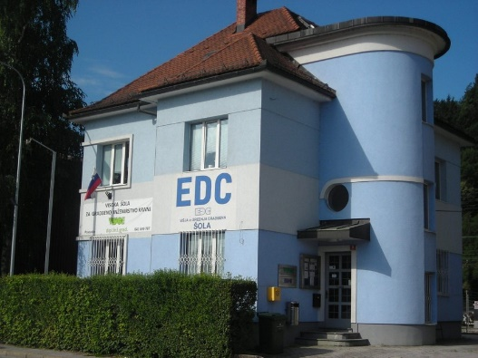

tel.: 041 625 309
elektronska pošta: edc.visja@guest.arnes.si
Spletna stran: https://www.vssedc-kamnik.si/

Program | Vpisna mesta |  | Dodatna vpisna mesta
Program | redni | izredni | redni | izredni
Gradbeništvo | - | 30 | - | 5
Varstvo okolja | - | 30 | - | 5

INFORMATIVNI DAN
Višja strokovna šola EDC Kamnik, Fužine 10, 1241 Kamnik, v predavalnici v prvem nadstropju, in sicer:
- v petek, 13. 2. 2026, ob 17. uri;
- v soboto, 14. 2. 2026, ob 11. uri.

8. ERUDIO VIŠJA STROKOVNA ŠOLA, Litostrojska cesta 40, 1000 Ljubljana

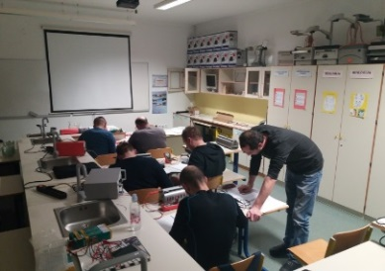 | 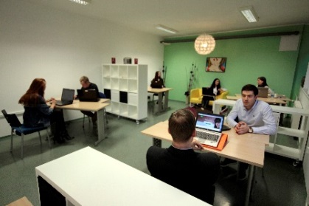 | 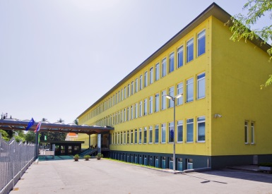 | 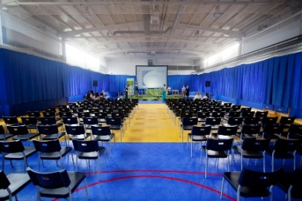


tel.: 01 500 86 81, 01 548 37 62
elektronska pošta: visjasola@erudio.si spletna stran: http://www.visjasola.erudio.si
Program | Vpisna mesta |  | Dodatna vpisna mesta
Program | redni | izredni | redni | izredni
Ekonomist * | - | 100 | - | 50
Gostinstvo in turizem* | - | 60 | - | 30
Gradbeništvo | - | 65 | - | 10
Kozmetika | - | 60 | - | 5
Logistično inženirstvo* | - | 84 | - | 36
Medijska produkcija | - | 17 | - | 3
Mehatronika | - | 32 | - | 2
Organizator socialne mreže | - | 60 | - | 8
Računalništvo in informatika* | - | 60 | - | 30
Strojništvo | - | 38 | - | 2
Varstvo okolja | - | 80 | - | 11
Velnes* | - | 45 | - | 5
*izvedba tudi v angleškem jeziku

INFORMATIVNI DAN
- v petek, 13. 2. 2026, ob 11. uri in 16. uri;
- v soboto, 14. 2. 2026, ob 10. uri.

Informacije o načinu izvedbe in ustreznih povezavah bodo objavljene na spletnih straneh višje strokovne šole.
Pri programih Medijska produkcija in Organizator socialne mreže je dodatni pogoj uspešno opravljen preizkus posebne nadarjenosti oz. psihofizične sposobnosti. Kandidate bo šola o načinu in izvedbi preizkusa nadarjenosti obvestila do 12. junija 2026 (prvi prijavni rok) in do 4. septembra 2026 (drugi prijavni rok).

Organizator socialne mreže: test za ugotavljanje komunikacijskih in socialnih kompetenc in osebni razgovor.
Medijska produkcija: priprava vizualnega sporočila oz. multimedijskega izdelka in predstavitev izdelka.

9. GEA College CVŠ, Družba za višješolsko izobraževanje – Center višjih šol, d. o. o., Dunajska cesta 156, 1000 Ljubljana




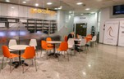
tel.: 01 588 13 00,

elektronska pošta: referat@gea-college.si
spletna stran: http://www.gea-college.si

Program | Vpisna mesta |  | Dodatna vpisna mesta
Program | redni | izredni | redni | izredni
Digitalni marketing | - | 60 | - | 10
Ekonomist | - | 80 | - | 10
Gostinstvo in turizem | - | 40 | - | 10
Organizator socialne mreže | - | 45 | - | 10
Poslovni sekretar | - | 50 | - | 10
Programiranje | - | 60 | - | 10
Računalništvo in informatika | - | 45 | - | 10
Snovanje vizualnih komunikacij in trženja | - | 68 | - | 10

INFORMATIVNI DAN
- v petek, 13. 2. 2026, ob 10. uri (na daljavo) in 17. uri (na sedežu šole);
- v soboto, 14. 2. 2026, ob 10. uri (na sedežu šole).

Informacije o načinu izvedbe in ustreznih povezavah bodo objavljene na spletnih straneh višje strokovne šole.

Za vpis v program Organizator socialne mreže je dodaten pogoj uspešno opravljen preizkus posebne psihofizične sposobnosti, ki zajema ugotavljanje komunikacijskih in socialnih kompetenc. Kandidate bo šola o načinu in izvedbi preizkusa nadarjenosti obvestila do 12. junija 2026 (prvi prijavni rok) in do 4. septembra 2026 (drugi prijavni rok).

GEA College CVŠ, Družba za višješolsko izobraževanje – Center višjih šol, d. o. o., Podružnica na Ptuju; Mestni trg 2, 2250 Ptuj

tel.: 01 588 13 00,

elektronska pošta: referat@gea-college.si,

spletna stran: http://www.gea-college.si

Program | Vpisna mesta |  | Dodatna vpisna mesta
Program | redni | izredni | redni | izredni
Ekonomist | - | 30 | - | 6

INFORMATIVNI DAN:
GEA College - CVš, d.o.o., podružnica na Ptuju, Mestni trg 2, 2250 Ptuj in sicer:
- v petek, 13. 2. 2026, ob 11. uri (na daljavo).

Informacije o načinu izvedbe in ustreznih povezavah bodo objavljene na spletnih straneh višje strokovne šole.

GEA College CVŠ, Družba za višješolsko izobraževanje – Center višjih šol, d. o. o., Podružnica v Domžalah; Cesta talcev 2, 1230 Domžale

Program | Vpisna mesta |  | Dodatna vpisna mesta
Program | redni | izredni | redni | izredni
Digitalni marketing  (zasebni program) | - | 25 | - | 5
Računalništvo in informatika | - | 25 | - | 5

INFORMATIVNI DAN:
GEA College - CVš, d.o.o., podružnica v Domžalah, Cesta talcev 2, 1230 Domžale in sicer:
- v petek, 13. 2. 2026, ob 10. uri (na daljavo).

Informacije o načinu izvedbe in ustreznih povezavah bodo objavljene na spletnih straneh višje strokovne šole.

IZOBRAŽEVALNI CENTER GEOSS D. O. O., VIŠJA STROKOVNA ŠOLA, Cesta komandanta Staneta 2, 1270 Litija



tel.: 031 759 355, 01 898 05 70
elektronska pošta: info@ic-geoss.si
spletna stran: http://www.ic-geoss.si

Program | Vpisna mesta |  | Dodatna vpisna mesta
Program | redni | izredni | redni | izredni
Ekonomist | - | 40 | - | -
Logistično inženirstvo | - | 40 | - | -
Organizator socialne mreže | - | 50 | - | -
Poslovni sekretar | - | 40 | - | -
Računalništvo in informatika | - | 50 | - | -
Strojništvo | - | 58 | - | -

INFORMATIVNI DAN
IC Geoss, Cesta komandanta Staneta 2, Litija, in sicer:
- v petek, 13. 2. 2026, ob 16. uri;
- kasneje vsak prvi ponedeljek med 9. in 17. uro po prehodnem dogovoru.

Informacije o načinu izvedbe in ustreznih povezavah bodo objavljene na spletnih straneh višje strokovne šole.

Dodatni pogoj za vpis v program Organizator socialne mreže je uspešno opravljen preizkus posebne psihofizične sposobnosti. Kandidate bo šola o načinu in izvedbi preizkusa nadarjenosti obvestila do 12. junija 2026 (prvi prijavni rok) in do 4. septembra 2026 (drugi prijavni rok).

- Izobraževalni center Memory, d. o. o., VIŠJA STROKOVNA ŠOLA, Dutovlje 32, 6221 Dutovlje

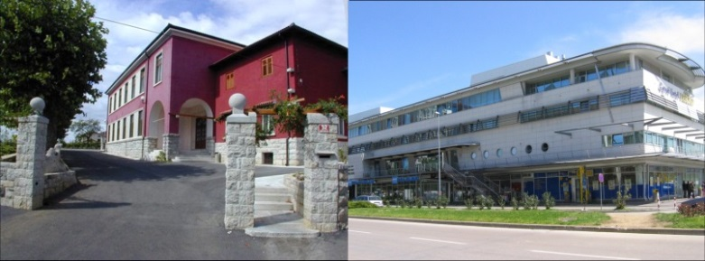


tel.: 05 764 20 27, 05 631 13 13
elektronska pošta: dutovlje@memory.si
spletna stran: http://www.memory.si

Program | Vpisna mesta |  | Dodatna vpisna mesta
Program | redni | izredni | redni | izredni
Ekonomist | - | 35 | - | 5
Logistično inženirstvo | - | 45 | - | 5

INFORMATIVNI DAN
IC Memory, Višja strokovna šola, Dutovlje 32, 6221 Dutovlje v 1. nadstropju v predavalnici Višje strokovne šole,
in sicer:
- v petek, 13. 2. 2026, ob 16. uri.

Informacije o načinu izvedbe in ustreznih povezavah bodo objavljene na spletnih straneh višje strokovne šole.

Izobraževalni center Memory, d. o. o., VIŠJA STROKOVNA ŠOLA, Enota Koper, Ferrarska 30, 6000 Koper

tel.: 05 631 13 13, elektronska pošta: koper@memory.si, spletna stran: http://www.memory.si

Program | Vpisna mesta |  | Dodatna vpisna mesta
Program | redni | izredni | redni | izredni
Ekonomist | - | 40 | - | 5
Logistično inženirstvo | - | 55 | - | 5

INFORMATIVNI DAN
IC Memory, Višja strokovna šola, Ferrarska 30, 6000 Koper v predavalnici Višje strokovne šole,
in sicer:
- v petek, 13. 2. 2026, ob 16. uri.
Informacije o načinu izvedbe in ustreznih povezavah bodo objavljene na spletnih straneh višje strokovne.
- LAMPRET CONSULTING, d. o. o., VIŠJA STROKOVNA ŠOLA, Ulica tolminskih puntarjev 4, 5000 Nova Gorica

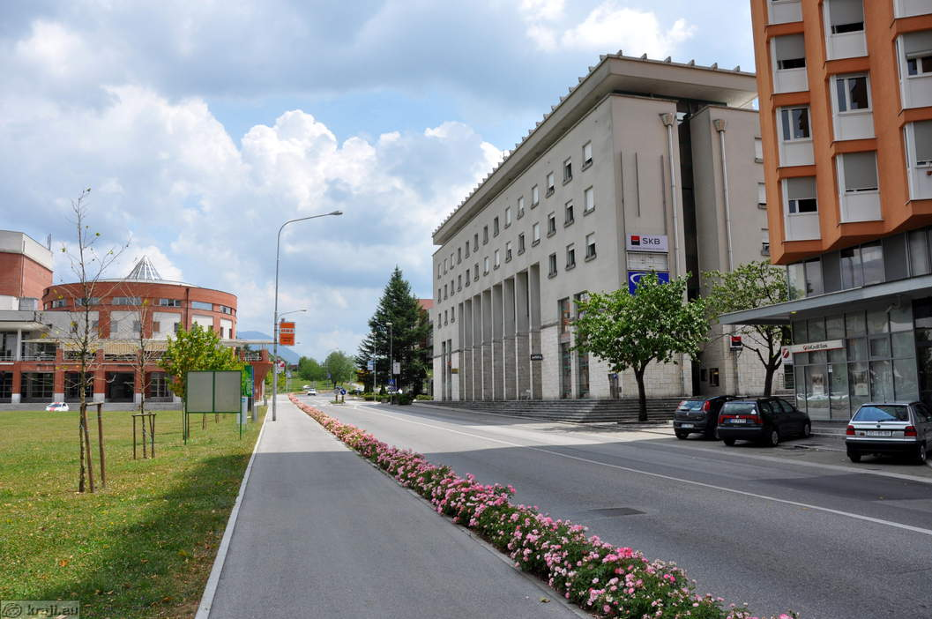

tel.: 05 338 27 00
elektronska pošta: visjasola@lampret-consulting.si
spletna stran: http://www.lampret-consulting.si

Program | Vpisna mesta |  | Dodatna vpisna mesta
Program | redni | izredni | redni | izredni
Ekonomist | - | 60 | - | 5
Poslovni sekretar | - | 30 | - | 5

INFORMATIVNI DAN
- v petek, 13. 2. 2026, ob 11. uri in 16. uri;

Informacije o načinu izvedbe in ustreznih povezavah bodo objavljene na spletnih straneh višje strokovne šole.

- PARATUS d.o.o., VIŠJA STROKOVNA ŠOLA, Prešernova cesta 5, 1000 Ljubljana


tel.: 01 430 20 78, 051 365 799
elektronska pošta: info@paratus.si
spletna stran: http://www.paratus.si

Program | Vpisna mesta |  | Dodatna vpisna mesta
Program | redni | izredni | redni | izredni
Ekonomist | - | 50 | - | 15

INFORMATIVNI DAN

- v petek, 13. 2. 2026, ob 10. uri;
- v soboto, 14. 2. 2026, ob 9. uri.

Informacije o načinu izvedbe in ustreznih povezavah bodo objavljene na spletnih straneh višje strokovne šole.

- Višja strokovna šola Rogaška Slatina, VIŠJA STROKOVNA ŠOLA, Kidričeva ulica 28, 3250 Rogaška Slatina



tel.: 040 416 250
elektronska pošta: vssreferat@prah.si
spletna stran: http://www.prah.si

Program | Vpisna mesta |  | Dodatna vpisna mesta
Program | redni | izredni | redni | izredni
Logistično inženirstvo | - | 80 (od tega 50 v Ljubljani) | - | 20
Ekonomist | - | 90 (od tega 45 v Ljubljani) |  | 10

INFORMATIVNI DAN
- v petek, 13. 2. 2026, ob 10. in 15. uri na naslovu Kidričeva ulica 28, 3250 Rogaška Slatina;
- v soboto, 14. 2. 2026, ob 10. uri (preko ZOOM).

Informacije o načinu izvedbe in ustreznih povezavah bodo objavljene na spletnih straneh višje strokovne šole.

- SKALDENS, zasebni zdravstveni zavod, VIŠJA STROKOVNA ŠOLA ZA USTNE HIGIENIKE, Ulica bratov Jančar 25, 1117 Ljubljana



tel.: 041 606 579
elektronska pošta: studentska.pisarna@skaldens.si; info@skaldens.si
spletna stran: http://www.skaldens.si

Program | Vpisna mesta |  | Dodatna vpisna mesta
Program | redni | izredni | redni | izredni
Ustni higienik | - | 16 | - | -

INFORMATIVNI DAN

V predavalnici Stomatološke klinike, Hrvatski trg 6, 1000 Ljubljana in sicer:
- v petek, 13. 2. 2026, ob 15.00 uri;
- v soboto, 14. 2. 2026, ob 9.00 uri.

- VIŠJA STROKOVNA ŠOLA ACADEMIA MARIBOR, Glavni trg 17 b, 2000 Maribor



tel.: 02 228 35 35
elektronska pošta: info@academia.si
spletna stran: http://www.academia.si

Program | Vpisna mesta |  | Dodatna vpisna mesta
Program | redni | izredni | redni | izredni
Ekonomist | - | 130 (od tega 40 v Ljubljani) | - | 20
Gradbeništvo | - | 50 | - | 10
Medijska produkcija | - | 50 | - | 10
Računalništvo |  | 80 (od tega 30 v Ljubljani) | - | 10
Računalništvo in informatika | - | 80 (od tega 30 v Ljubljani) | - | 10
Strojništvo | - | 50 | - | 10
Varovanje | - | 50 | - | 10
Dodatna mesta razpisana samo za lokacijo Maribor.

INFORMATIVNI DAN
V 4. nadstropju VSŠ Academia Maribor, Glavni trg 17B:
- V četrtek, 12. 2. 2026, ob 11 in 16. uri
- v petek, 13. 2. 2026, ob 11 in 16. uri.
Dodatni pogoj za vpis v program Medijska produkcija je uspešno opravljen preizkus posebne nadarjenosti. Kandidate bo šola o načinu in izvedbi preizkusa nadarjenosti obvestila do 12. junija 2026 (prvi prijavni rok) in do 4. septembra 2026 (drugi prijavni rok).
Preizkus nadarjenosti je sestavljen iz dveh delov:
- v prvem delu kandidati pripravite vizualno sporočilo oz. multimedijski izdelek (predstavitev v Power Pointu ipd.) ali spletno stran (HTML) ali animacijo (Flash ipd.) ali video prispevek (USB disk, DVD, CD-ROMU ipd.).
- v drugem delu preizkusa boste izdelek predstavili pred komisijo in pri tem dokazali svoje kreativne sposobnosti. O izbiri kandidatov pri preizkusu nadarjenosti odloča komisija. Potrdilo o opravljenem preizkusu izda pristojni organ višje strokovne šole in velja dve leti. Tuji študenti pred vpisom izkažejo ustrezen nivo znanja angleškega jezika, vsaj na ravni B2.
18. VIŠJA STROKOVNA ŠOLA ZA KOZMETIKO IN VELNES LJUBLJANA, Ulica Carla Benza 1, 1000 Ljubljana

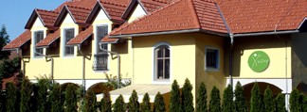

tel.: 01 520 06 70
elektronska pošta: info@vskv.si
spletna stran: http://www.vskv.si

Program | Vpisna mesta |  | Dodatna vpisna mesta
Program | redni | izredni | redni | izredni
Kozmetika | - | 45 | - | 15
Velnes | - | 55 | - | 15

INFORMATIVNI DAN
Višja strokovna šola za kozmetiko in velnes Ljubljana, Ulica Carla Benza 1, 1000 Ljubljana in učni kozmetični salon VSŠKV LEP, Igriška 12, 1000 Ljubljana
- v petek, 13. 2. 2026, ob 10., 12 in 14. uri (program Kozmetika, Salon Igriška 12, 1000 Ljubljana) ter ob 17. uri (program Velnes, prostori šole, Ulica Carla Benza 1, 1000 Ljubljana);
- v soboto, 14. 2. 2026 prek povezave ZOOM, ob 10. uri.

Informacije o načinu izvedbe in ustreznih povezavah bodo objavljene na spletnih straneh višje strokovne šole.

RAZPIS ZA SPREJEM ŠTUDENTOV VIŠJIH ŠOL
V DIJAŠKE DOMOVE V ŠTUDIJSKEM LETU 2025/2026

INFORMATIVNI DAN  14. in 15. februarja 2025 bo v dijaških domovih informativni dan, na katerem bodo kandidatom za sprejem posredovane podrobnejše informacije v zvezi s sprejemom in bivanjem v dijaški domu.  PRIJAVA ZA SPREJEM IN VPIS  Kandidati, ki bodo želeli v šolskem letu 2025/2026 bivati v dijaškem domu, dijaškemu domu, za katerega so se odločili, natisnejo in pošljejo izpolnjeno prijavnico za sprejem v dijaški dom, ki bo na voljo v dijaških domovih ter na spletnih straneh ministrstva. | Kandidati se v dijaški dom vpišejo od 3. 7. 2025 do zasedbe prostih mest oz. do 30. septembra 2025. Kandidatu ob vpisu predloži dokazilo o statusu študenta. Če se kandidat ne vpiše v šolo, ki jo je navedel na prijavnici za sprejem v dijaški dom, sam pravočasno obvesti dijaški dom, v katero šolo se je vpisal in sporoči druge spremembe, ki se nanašajo na sprejem v dijaški dom.

PROSTA MESTA ZA ŠTUDENTE VIŠJIH STROKOVNIH ŠOL V DIJAŠKIH DOMOVIH

 |  |  | Študenti
Št. | NAZIV ŠOLE / DIJAŠKEGA DOMA | Naslov | dekleta | fantje | skupaj
1. | PROMETNA ŠOLA MARIBOR, SREDNJA PROMETNA ŠOLA , DIJAŠKI DOM | Preradovičeva ulica 33, 2000 Maribor | 9 | 9 | 18
2. | TEHNIŠKI ŠOLSKI CENTER MARIBOR, SREDNJA STROJNA ŠOLA IN DIJAŠKI DOM | Zolajeva ulica 13, 2000 Maribor |  |  | 15
3. | DIJAŠKI DOM PTUJ | Arbajterjeva ulica 6, 2250 Ptuj |  |  | 8
4. | SREDNJA ŠOLA ZA GOSTINSTVO IN TURIZEM RADENCI, DIJAŠKI DOM | Prisojna cesta 4, 9252 Radenci | 4 | 4 | 8
5. | ŠOLSKI CENTER ŠENTJUR, DIJAŠKI DOM | Cesta na kmetijsko šolo 9, 3230 Šentjur | 3 | 4 | 7
6. | ŠOLSKI CENTER VELENJE, DIJAŠKI DOM | Trg mladosti 3, 3320 Velenje | 5 | 7 | 12
7. | GRM NOVO MESTO – CENTER BIOTEHNIKE IN TURIZMA, DIJAŠKI IN ŠTUDENTSKI DOM | Sevno 13, 8000 Novo mesto | 9 | 6 | 15
8. | ŠOLSKI CENTER ŠKOFJA LOKA, SREDNJA ŠOLA ZA STROJNIŠTVO, DIJAŠKI DOM | Podlubnik 1, 4220 Škofja Loka |  |  | 5
9. | DIJAŠKI DOM NOVA GORICA | Streliška pot 7, 5000 Nova Gorica | 10 | 20 | 30
10. | SREDNJA GOZDARSKA, LESARSKA in ZDRAVSTVENA ŠOLA POSTOJNA, DIJAŠKI DOM | Tržaška 36, 6230 Postojna | 10 | 20 | 30
11. | SREDNJA ŠOLA VENO PILON AJDOVŠČINA | Cesta 5. maja 12, 5270 Ajdovščina |  |  | 2
12. | SREDNJA ŠOLA IZOLA, DIJAŠKI DOM | Ulica Prekomorskih brigad 7, 6310 Izola | 20 | 10 | 30

Bivanje študentov višješolskega študija v študentskih domovih in pri zasebnikih
Študenti lahko subvencionirano bivajo tudi v študentskih domovih in kandidirajo na mesta, ki jih nekateri dijaški domovi razpisujejo v okviru razpisa za subvencionirana ležišča za študente. Prijavni postopek in subvencioniranje zanje poteka na enak način kot za visokošolske študente.
Do 1. junija bo objavljen javni razpis za sprejem in podaljšanje bivanja študentov višješolskega in visokošolskega študija v študentskih domovih in pri zasebnikih, v katerem so navedeni pogoji, vsa zahtevana dokazila, roki za oddajo prošenj ter pravilnik o subvencioniranju bivanja študentov. eUprava - Vloga (gov.si)

